**BỘ CÔNG THƯƠNG**



**TRƯỜNG ĐẠI HỌC CÔNG THƯƠNG TP.HCM**

**KHOA CÔNG NGHỆ THÔNG TIN**

🙜🙢🙠🙞



**ĐỒ ÁN CHUYÊN NGÀNH**

**ĐỀ TÀI: XÂY DỰNG PHẦN MỀM QUẢN LÝ TẠI TRUNG TÂM ANH NGỮ SHINE SCHOOL**

**GVHD: TH.S. TRẦN THỊ VÂN ANH**

**PGS.TS. ĐẶNG TRẦN KHÁNH**

TP. HỒ CHÍ MINH – 2023

**BỘ CÔNG THƯƠNG**



**TRƯỜNG ĐẠI HỌC CÔNG THƯƠNG TP.HCM**

**KHOA CÔNG NGHỆ THÔNG TIN**

🙜🙢🙠🙞



**ĐỒ ÁN CHUYÊN NGÀNH**

**ĐỀ TÀI: XÂY DỰNG PHẦN MỀM QUẢN LÝ TẠI TRUNG TÂM ANH NGỮ SHINE SCHOOL**

**GVHD: TH.S. TRẦN THỊ VÂN ANH**

**PGS.TS. ĐẶNG TRẦN KHÁNH**

Sinh viên thực hiện

1. Nguyễn Minh Tuấn 2001200196 11DHTH4

2. Cao Thị Mỹ Quyên 2001200168 11DHTH5

3. Võ Văn Minh Trí 2001202278 11DHTH7

TP. HỒ CHÍ MINH – 2023

LỜI CAM ĐOAN

Em xin cam đoan đây là công trình nghiên cứu của chúng em. Các số liệu, kết quả nêu trong đồ án là trung thực và chưa từng được ai công bố trong bất kỳ công trình nào khác.

Em xin cam đoan rằng mọi sự giúp đỡ cho việc thực hiện đồ án này đã được cảm ơn và các thông tin trích dẫn trong đồ án đã được chỉ rõ nguồn gốc.

**Sinh viên thực hiện đồ án**

LỜI CẢM ƠN

Chúng em chân thành gửi lời biết ơn sâu sắc và lòng tôn kính đến Cô Trần Thị Vân Anh, người đã tận tâm và hết lòng hỗ trợ trong suốt quá trình thực hiện đồ án chuyên ngành về đề tài "Xây dựng phần mềm quản lý tại Trung tâm Anh ngữ Shine School."

Với sự chỉ dẫn xuất sắc và kiến thức rộng lớn của Cô, chúng em đã trải qua một hành trình học tập đầy thách thức và phấn đấu để hoàn thành dự án này. Cô Trần Thị Vân Anh không chỉ là người hướng dẫn mà còn là người bạn đồng hành đáng tin cậy, luôn sẵn sàng lắng nghe, hỗ trợ và động viên chúng em mỗi khi gặp khó khăn.

Sự kiên nhẫn và lòng nhiệt huyết của Cô đã giúp chúng em hiểu rõ hơn về quy trình phát triển phần mềm, quản lý dự án và xây dựng hệ thống thông tin. Nhờ sự hướng dẫn tận tâm của Cô, chúng em đã đạt được kết quả xuất sắc và tự tin khi trình bày dự án trước ban giám khảo.

Chúng em trân trọng và biết ơn sâu sắc vì những giờ giấc làm việc khó khăn, sự kiên trì của Cô và những lời khuyên quý báu. Đây là một quá trình học hỏi quý báu mà chúng em sẽ mang theo trong sự nghiệp và cuộc sống. Cảm ơn Cô Trần Thị Vân Anh rất nhiều!

Trân trọng,

Nguyễn Minh Tuấn (Nhóm trưởng)

**NHẬN XÉT CỦA GIẢNG VIÊN HƯỚNG DẪN**

**Tên đề tài:** Xây dựng phầm mềm quản lí tại Trung tâm Anh ngữ Shine School.

**Sinh viên thực hiện:**

1. Họ và tên: Nguyễn Minh Tuấn MSSV: 2001200196 Lớp: 11DHTH4
2. Họ và tên: Cao Thị Mỹ Quyên MSSV: 2001200168 Lớp:11DHTH5
3. Họ và tên: Vũ Văn Minh Trí MSSV: 2001202278 Lớp:11DHTH7

**Niên Khoá:** 2020-2024

**Nhận xét của giảng viên hướng dẫn:**

TP. Hồ Chí Minh, Ngày ……. Tháng ….... Năm …....

**Giảng viên hướng dẫn**

(Ký và ghi rõ họ tên)

**MỤC LỤC**

CHƯƠNG 1: TỔNG QUAN 1

1.1 Giới thiệu 1

1.1.1 Các vấn đề liên quan đến Trung tâm Anh ngữ Shine School bao gồm 1

1.1.2 Lý do chọn đề tài 2

2.2 Mục tiêu và phạm vi đề tài 3

2.1.1 Yêu cầu chức năng 3

2.1.2 Yêu cầu phi chức năng 4

2.1.3 Phạm vi đề tài 4

3.1 Khảo sát hệ thống 5

3.1.1 Giới thiệu sơ lược về hệ thống thông tin 5

3.1.2 Cơ cấu tổ chức 6

3.1.3 Các quy trình nghiệp vụ 6

3.1.4 Phân tích quy trình nghiệp vụ 7

3.2 Kết chương 10

CHƯƠNG 2: PHÂN TÍCH HỆ THỐNG 12

1.1 Giới thiệu 12

2.1 Mô hình hóa nghiệp vụ 13

2.1.1 Sơ đồ Use-Case nghiệp vụ 13

2.1.2. Sơ đồ hoạt động 13

2.1.3. Mô hình hóa quy trình nghiệp vụ 14

3.1 Sơ đồ mức phân tích 28

4.1 Sơ Đồ Diagram 29

CHƯƠNG 3: THIẾT KẾ HỆ THỐNG 30

1.1 Giới thiệu 30

2.1 Mô tả thực thể 30

2.1.1 Thực thể Quyền Truy Cập 30

2.1.2 Thực thể Tài Khoản 30

2.1.3 Thực thể Nhân Viên 31

2.1.4 Thực thể Học Viên 32

2.1.5 Thực thể Giảng Viên 32

2.1.6 Thực thể Khóa Học 33

2.1.7 Thực thể Đăng Kí Khóa Học 34

2.1.8 Thực thể Đăng Kí Khóa Học liên kết với thực thể Khóa Học 35

2.1.9 Thực thể Phòng Học: 35

2.1.10 Thực thể Lớp Học 35

2.1.11 Thực thể Phiếu Thu 36

2.1.12 Thực thể Chi Tiết Phiếu Thu 37

2.1.13 Thực thể Điểm Danh 37

2.1.14 Thực thể Thời Khóa Biểu 38

2.1.15 Thực thể Xếp Lớp Học Viên 39

2.1.16 Thực thể Tài Liệu 39

2.1.17 Thực thể Phát Tài Liệu 40

2.1.18 Thực thể Tổ Chức Thi 40

2.1.19 Thực thể Tổ Chức Thi liên kết với Lớp 41

2.1.20 Thực thể điểm thi 41

3.1 Mô tả ràng buộc toàn vẹn 41

3.1.1 Ràng buộc toàn vẹn về miền giá trị của thuộc tính 41

3.1.2 Ràng buộc toàn vẹn trong bối cảnh nhiều quan hệ 44

3.2 Sơ đồ ở mức thiết kế 46

CHƯƠNG 4: CÀI ĐẶT 47

1.1 Giới thiệu 47

2.1 Cài đặt hệ thống 47

KẾT LUẬN 59

TÀI LIỆU THAM KHẢO 60

DANH MỤC CÁC HÌNH VẼ

Hình 1. 1 Biểu đồ thể hiện cơ cấu tổ chức trung tâm anh ngữ Shine Shcool 6

Hình 1. 2 Chứng nhận trung tâm anh ngữ 9

Hình 1. 3 Biên lai 9

Hình 1. 4 Chứng chỉ chứng nhận 10

Hình 2. 1 Sơ đồ use case nghiệp vụ 13

Hình 2. 2 Sơ đồ hoạt động 13

Hình 2. 3 Sơ đồ họa động Đăng Kí Khóa Học 14

Hình 2. 4 Sơ đồ tuần tự Đăng Kí Khóa Học 15

Hình 2. 5 Sơ đồ cộng tác Đăng Kí Khóa Học 15

Hình 2. 6 Sơ đồ hoạt động của Xếp Lớp 16

Hình 2. 7 Sơ đồ tuần tự của Xếp Lớp 17

Hình 2. 8 Sơ đồ cộng tác Xếp Lớp 17

Hình 2. 9 Sơ đồ hoạt động Xếp Thời Khóa Biểu 18

Hình 2. 10 Sơ đồ tuần tự Xếp Thời Khóa Biểu 19

Hình 2. 11 Sơ đồ công tác Xếp Thời Khóa Biểu 19

Hình 2. 12 Sơ đồ hoạt động Tiến Độ Khóa Học 20

Hình 2. 13 Sơ đồ tuần tự Tiến Độ Khóa Học 21

Hình 2. 14 Sơ đồ cộng tác Tiến Độ Khóa Học 21

Hình 2. 15 Sơ đồ hoạt động Điểm Danh Học Viên 23

Hình 2. 16 Sơ đồ tuần tự Điểm Danh Học Viên 24

Hình 2. 17 Sơ đồ cộng tác Điểm Danh Học Viên 24

Hình 2. 18 Sơ đồ hoạt động Quản Lí Thi Kết Thúc Khóa Học 26

Hình 2. 19 Sơ đồ tuần tự Quản Lí Thi Kết Thúc Khóa Học 26

Hình 2. 20 Sơ đồ cộng tác Quản Lí Thi Kết Thúc Khóa Học 27

Hình 2. 21 Sơ đồ mức phân tích 28

Hình 2. 22 Sơ đồ Diagram 29

Hinh 3. 1 Sơ đồ mức thiết kế 46

Hình 4. 1 Giao diện “ Đăng nhập” 47

Hình 4. 2 Giao diện “Đổi mật khẩu” 47

Hình 4. 3 Gio diện “Trang chủ” 48

Hình 4. 4 Giao diện “Quản lí nhân viên” 48

Hình 4. 5 Giao diện “Quản lí học viên” 49

Hình 4. 6 Giao diện “Quản lí giảng viên” 49

Hình 4. 7 Giao diện “Quản lí khóa học” 50

Hình 4. 8 Giao diện “ Quản lí lịch học/ Lịch thi” 50

Hình 4. 9 Giao diện “Quản lí phòng” 51

Hình 4. 10 Giao diện “Quản lí phân quyền” 51

Hình 4. 11 Giao diện “Quản lí lớp” 52

Hình 4. 12 Giao diện “Tra cứu lịch dạy của giảng viên” 52

Hình 4. 13 Giao diện “Tra cứu lịch học của học viên” 53

Hình 4. 14 Giao diện “Theo dỗi điểm danh” 53

Hình 4. 15 Giao diện “Điểm số” 54

Hình 4. 16 Giao diện “Đăng kí khóa học” 54

Hình 4. 17 Giao diện “Thanh toán” 55

Hình 4. 18 Giao diện “Phân phối tài liệu” 55

Hình 4. 19 Giao diện “Thống kê” 56

Hình 4. 20 Giao diện “Thanh toán” 56

Hình 4. 21 Giao diện “Danh sách học viên theo lớp” 57

Hình 4. 22 Giao diện “Lịch dạy của giảng viên” 57

Hình 4. 23 Giao diện “Lịch học của học viên” 58

Hình 4. 24 Giao diện “Thanh toán QR” 58

MỞ ĐẦU

Ngày nay, Trung tâm Anh ngữ Shine School không thể không thừa nhận rằng sự phát triển mạnh mẽ của công nghệ thông tin đã làm thay đổi toàn bộ khía cạnh của cuộc sống. Máy tính không chỉ đơn thuần là một thiết bị phổ biến mà nó còn trở thành một công cụ phổ biến và quan trọng trong cuộc sống hàng ngày. Ứng dụng phần mềm ngày càng trở nên quan trọng trong việc tối ưu hóa hiệu suất công việc và cải thiện chất lượng cuộc sống.

Sự phát triển nhanh chóng của phần mềm ứng dụng quản lý đã mang lại những cơ hội to lớn. Các công việc thủ công truyền thống đã được thay thế bằng các ứng dụng phần mềm chuyên nghiệp, giúp giảm đáng kể thời gian và công sức. Chúng giúp cải thiện chất lượng xử lý công việc và đảm bảo tính chính xác.

Với mục tiêu giúp Trung tâm Anh ngữ Shine School tối ưu hóa quá trình quản lý và giảng dạy, nhóm chúng em đã quyết định phát triển một phần mềm quản lý toàn diện. Phần mềm này sẽ giúp quản lý việc nhập, xuất sách, lưu trữ thông tin học viên, giáo viên, lên lịch học, và quản lý các tài liệu giảng dạy một cách hiệu quả. Chúng em cam kết rằng phần mềm quản lý này sẽ giúp Trung tâm Anh ngữ Shine School nâng cao sự hài lòng của học viên và cung cấp môi trường học tập tốt hơn.

Dự án này có ý nghĩa quan trọng và đánh dấu bước tiến mới trong việc ứng dụng công nghệ trong lĩnh vực giáo dục. Tuy nhiên, chúng em hiểu rằng với kiến thức còn hạn chế, dự án vẫn còn nhiều khía cạnh phải hoàn thiện. Chúng em rất mong nhận được ý kiến và đề xuất từ Trung tâm để hoàn thiện dự án một cách tốt nhất.

CHƯƠNG 1: TỔNG QUAN

1.1 Giới thiệu

1.1.1 Các vấn đề liên quan đến Trung tâm Anh ngữ Shine School

Dự án phần mềm quản lý bán sách tại Trung tâm Anh ngữ Shine School đặt ra nhiều vấn đề quan trọng trong quá trình quản lý và hỗ trợ dịch vụ cho học viên. Dưới đây là một số vấn đề quan trọng:

**Quản lý thông tin học viên:**

* Lưu trữ thông tin cá nhân của học viên như tên, ngày sinh, giới tính, địa chỉ, số điện thoại, email, tên đăng nhập, mật khẩu và quyền truy cập.
* Theo dõi tình trạng học tập, chứng chỉ, và điểm số của học viên.

**Quản lý thông tin giảng viên:**

* Lưu trữ thông tin về giảng viên bao gồm thông tin cá nhân, chứng chỉ, và tài liệu tham khảo.
* Quản lý lịch làm việc của giảng viên và phân công giảng dạy cho các lớp học.

**Quản lý khóa học:**

* Lưu trữ thông tin về các khóa học, bao gồm tên, mô tả, và giá.
* Xác định khóa học được học viên đăng ký và theo dõi tiến trình học tập của họ.

**Quản lý lớp học:**

* Theo dõi thông tin về các lớp học bao gồm tên lớp, mã khóa học, mã giảng viên, ngày bắt đầu và ngày kết thúc.
* Tạo và quản lý thời khóa biểu của các lớp học.

**Quản lý điểm danh và điểm số:**

* Lưu trữ thông tin về điểm danh của học viên trong các lớp học và đánh giá điểm số.
* Xác định tình trạng tham dự của học viên và điểm số của họ trong từng lớp học.

**Quản lý hóa đơn và thanh toán:**

* Lưu trữ thông tin về hóa đơn ghi rõ chi tiết các khoản phí và thanh toán của học viên.
* Theo dõi lịch sử thanh toán và tình trạng thanh toán của học viên.

**Quản lý tài liệu và chứng chỉ:**

* Lưu trữ tài liệu giảng dạy và thông tin về chứng chỉ mà học viên có thể đạt được sau khi hoàn thành khóa học.

**Quản lý thời gian học:**

* Lên lịch học cho học viên dựa trên thời khóa biểu của lớp học.
* Theo dõi tình trạng tham gia học của học viên.

1.1.2 Lý do chọn đề tài

Một trong những lý do quan trọng khi chọn đề tài "Xây dựng phần mềm quản lý tại Trung tâm Anh ngữ Shine School" là xu hướng chuyển đổi số trong ngành giáo dục. Chúng ta đang chứng kiến sự gia tăng vượt bậc trong việc sử dụng công nghệ để nâng cao hiệu suất trong việc giảng dạy và quản lý. Trung tâm Anh ngữ Shine School hiểu rõ rằng việc áp dụng công nghệ thông tin vào quản lý và giảng dạy là bước đi đúng hướng để đáp ứng nhu cầu ngày càng cao của học viên và đảm bảo sự thành công của trung tâm.

Mục tiêu của dự án không chỉ đơn giản là xây dựng một phần mềm quản lý, mà là tạo ra một hệ thống quản lý mạnh mẽ, toàn diện và linh hoạt. Điều này giúp Trung tâm Anh ngữ Shine School có khả năng quản lý thông tin về học viên, giảng viên, khóa học, lớp học, điểm danh, thanh toán và nhiều nghiệp vụ quan trọng khác một cách chính xác, hiệu quả và tự động hóa.

Mục tiêu của dự án bao gồm việc xây dựng cơ sở dữ liệu "ShineSchoolDB" để lưu trữ thông tin quan trọng và phát triển ứng dụng phần mềm quản lý trung tâm. Phần mềm này sẽ là một công cụ quan trọng để tối ưu hóa quy trình quản lý, cải thiện trải nghiệm của học viên và giảng viên, và đảm bảo tính chính xác trong việc quản lý thông tin và tài chính.

2.2 Mục tiêu và phạm vi đề tài

2.1.1 Yêu cầu chức năng

Mục tiêu chức năng của dự án quản lý Trung tâm Anh ngữ Shine School bao gồm:

**Quản lý thông tin học viên:**

* Hệ thống cần cho phép thêm, cập nhật và xóa thông tin của học viên, bao gồm họ tên, ngày sinh, giới tính, địa chỉ, số điện thoại, email, tên đăng nhập, mật khẩu, và quyền truy cập.
* Ngoài ra, cần lưu trữ thông tin về lịch học, tiến trình học tập, và danh sách các khóa học đã tham gia của học viên.

**Quản lý giáo viên và nhân viên:**

* Dự án cần cung cấp chức năng thêm, cập nhật và xóa thông tin của giáo viên và nhân viên, bao gồm họ tên, ngày sinh, giới tính, địa chỉ, số điện thoại, email, tên đăng nhập, mật khẩu, và quyền truy cập.
* Cần hỗ trợ ghi chú lịch làm việc của giáo viên và nhân viên, cũng như phân công công việc.

**Quản lý khóa học và lớp học:**

* Hệ thống cần cho phép tạo và quản lý thông tin về các khóa học, bao gồm tên khóa học, mô tả, giá, và thông tin liên quan.
* Cần có khả năng tạo và quản lý lớp học cho từng khóa học, ghi chú về tên lớp, giáo viên phụ trách, ngày bắt đầu và kết thúc của lớp.

**Quản lý hệ thống điểm danh:**

* Cần xây dựng chức năng quản lý hệ thống điểm danh và ghi chú về sự tham gia của học viên trong từng buổi học, bao gồm việc đánh dấu học viên có mặt hoặc vắng mặt.

**Tạo và quản lý hóa đơn:**

* Hệ thống cần tự động tạo hóa đơn cho các dịch vụ và khóa học mà học viên đã đăng ký, bao gồm thông tin chi tiết về hóa đơn, ngày lập, và tổng tiền.
* Ngoài ra, cần đảm bảo rằng tất cả các chức năng chú trọng đến tính chính xác, tính bảo mật, và tương tác dễ dàng của người dùng.

2.1.2 Yêu cầu phi chức năng

Các yêu cầu phi chức năng của dự án quản lý Trung tâm Anh ngữ Shine School bao gồm:

**Giao diện người dùng thân thiện:**

* Cần phát triển giao diện người dùng dễ sử dụng, với thiết kế đẹp mắt để cải thiện trải nghiệm người dùng. Giao diện phải đáp ứng và tương thích với nhiều loại thiết bị khác nhau.

**Bảo mật và quyền riêng tư:**

* Cần đảm bảo rằng thông tin cá nhân của học viên, giáo viên và nhân viên được bảo vệ an toàn. Hệ thống cần tuân thủ các quy tắc và luật pháp về bảo mật thông tin cá nhân.

**Phân quyền:**

* Cần cung cấp cơ chế phân quyền linh hoạt để quản trị viên có thể quản lý quyền truy cập của từng người dùng. Mức độ quyền truy cập phải được điều chỉnh một cách hiệu quả.

**Hiệu suất và ổn định:**

* Hệ thống cần đảm bảo hiệu suất và ổn định, đặc biệt là trong việc xử lý dữ liệu lớn và tạo hóa đơn tự động. Phản hồi của hệ thống phải nhanh chóng và mượt mà.

2.1.3 Phạm vi đề tài

Phạm vi của dự án quản lý Trung tâm Anh ngữ Shine School bao gồm:

* Xây dựng một hệ thống phần mềm toàn diện dành cho Trung tâm Anh ngữ Shine School, tập trung vào quản lý học viên, giáo viên, khóa học, lịch học, điểm danh, và hóa đơn.
* Tạo môi trường dễ dàng quản lý và tương tác với thông tin, tối ưu hóa quá trình giảng dạy và quản lý.
* Hỗ trợ quản trị viên trong việc tạo và quản lý hóa đơn cho dịch vụ và khóa học, giúp tiết kiệm thời gian và giảm lỗi nhân công.

3.1 Khảo sát hệ thống

3.1.1 Giới thiệu sơ lược về hệ thống thông tin

Trung tâm Anh ngữ Shine School là một trung tâm giáo dục hàng đầu tại Việt Nam, đặc biệt chuyên về đào tạo tiếng Anh cho các học viên mọi độ tuổi. Với hơn 20 năm kinh nghiệm trong lĩnh vực giảng dạy Anh ngữ, Shine School đã xây dựng được danh tiếng và uy tín trong cộng đồng học tiếng Anh.

Shine School có nhiều chi nhánh trải rộng khắp các thành phố lớn và tỉnh thành tại Việt Nam, đảm bảo tiếp cận dễ dàng cho học viên ở nhiều vùng miền. Ngoài ra, trung tâm cũng cung cấp khóa học trực tuyến, giúp học viên tiện lợi và linh hoạt trong việc học tập từ xa.

Shine School chú trọng vào chất lượng giảng dạy, đội ngũ giáo viên giàu kinh nghiệm và có trình độ chuyên môn cao. Các khóa học tiếng Anh tại trung tâm được thiết kế linh hoạt và phù hợp với nhu cầu và trình độ của từng học viên. Trung tâm cung cấp khóa học từ cơ bản đến nâng cao, bao gồm cả các khóa học luyện thi các chứng chỉ quốc tế như IELTS, TOEFL, và Cambridge English.

Ngoài việc giảng dạy tiếng Anh, Shine School cũng tạo điều kiện cho học viên thực hành và giao tiếp tiếng Anh thông qua các hoạt động ngoại khóa, sự kiện, và các chương trình giao lưu văn hóa. Điều này giúp học viên phát triển kỹ năng ngôn ngữ một cách tự nhiên và tự tin hơn.

Tóm lại, trung tâm Anh ngữ Shine School là một địa chỉ đáng tin cậy cho các học viên muốn nâng cao kỹ năng tiếng Anh. Với chất lượng giảng dạy, đội ngũ giáo viên chuyên nghiệp, và các khóa học linh hoạt, Shine School đã xây dựng được uy tín và trở thành một lựa chọn phổ biến cho việc học tiếng Anh tại Việt Nam.

3.1.2 Cơ cấu tổ chức

Hình 1. Biểu đồ thể hiện cơ cấu tổ chức trung tâm anh ngữ Shine Shcool

3.1.3 Các quy trình nghiệp vụ

* Quy trình nghiệp vụ Đăng Ký Khóa Học
* Quy trình nghiệp vụ Xếp Lớp
* Quy trình nghiệp vụ Xếp Thời Khóa Biểu
* Quy trình nghiệp vụ Tiến Độ Khóa Học
* Quy trình nghiệp vụ Điểm Danh Học Viên
* Quy trình nghiệp vụ Tổ Chức Thi Kết Thúc Khóa Học

3.1.4 Phân tích quy trình nghiệp vụ

***Quy trình nghiệp vụ Đăng Ký Khóa Học***

Quy trình đăng kí khóa học tại Trung tâm Anh ngữ Shine School bắt đầu khi học

viên có nhu cầu tìm các khóa học phù hợp tại trung tâm. Học viên truy cập vào hệ thống đăng ký khóa học thông qua trang của form quản lí trung tâm anh ngữ. Học viên tìm và xem danh sách các khóa học. Học viên chọn khóa học mà mình muốn tham gia. Học viên tiến hành đăng kí thông tin khóa học, tiến hành điền đầy đủ thông tin cá nhân. Học viên xác định đăng kí khóa học và hoàn thành thủ tục đăng kí của mình. Sau đó tiến hành thanh toán tiền phù hợp với thông tin đã đăng kí. Phần mềm sẽ ghi nhân lại thông tin học viên đã đăng kí và in biên lai hóa đơn

***Quy trình nghiệp vụ Xếp Lớp***

Quy trình sắp xếp lớp tại Trung tâm Anh ngữ Shine School bắt đầu khi Học viên đã hoàn tất việc đăng ký khóa học. Nhân viên tiếp tục xác định số lượng tối đa trong một lớp. Xác định ngày bắt đầu và ngày kết thúc. Nhân viên dựa trên số lượng học viên tối đa mà mỗi lớp có thể chứa. Nhân viên sẽ thực hiện xếp học viên vào lớp, bắt đầu từ những học viên đăng ký sớm nhất và tiếp tục cho đến khi lớp học đạt đủ số lượng học viên tối đa. Nhân viên sẽ cập nhật lớp học chính thức sau khi sắp lớp và thông báo đến học viên

***Quy trình nghiệp vụ Xếp Thời Khóa Biểu***

Quy trình nghiệp vụ thời khóa biểu Trung tâm Anh ngữ Shine School bắt đầu khi đã bắt đầu khóa học và học viên đã đăng ký khóa học. Nhân viên truy cập vào hệ thống bằng tài khoản của nhân viên. Nhân viên chọn vào phần thời khóa biểu và chọn các thông tin cơ bản như phòng, lớp, ngày học, giáo viên, thứ, tiết bắt đầu và kết thúc, địa điểm học. Sau khi nhập thông tin cần thiết nhân viên chọn loại lịch. Chọn lịch học nhân viên sẽ thiết lập thời khóa biểu học cho hoc viên và giảng viên. Hệ thống sẽ tự động cập nhật lịch thời khóa biểu cho giảng viên và học viên.

***Quy trình nghiệp vụ Tiến Độ Khóa Học***

Quy trình quản lý tiến độ khóa học tại Trung tâm Anh ngữ Shine School khởi đầu từ việc Học viên đăng ký khóa học. Nhân viên truy cập để lựa chọn khóa học cần quản lí tiến độ, sau đó thực hiện từng bước kiểm tra xem danh sách điểm, xem thống kê điểm danh học viên của khóa học đã chọn. Trong suốt quá trình khóa học, trung tâm không ngừng theo dõi và tương tác chặt chẽ với học viên, giải đáp mọi thắc mắc. Nhân viên sẽ đánh giá khóa học đó sau khi xem kiểm tra chi tiết khóa học. Tiếp đến nhân viên sẽ đưa ra các biện pháp cải tiến (nếu có) cho khóa học đó. Đến cuối khóa học, nhân viên thực hiện đánh giá sự hoàn thành từ phía học viên thông qua điểm cuối kỳ và thống kê điểm danh.

***Quy trình nghiệp vụ Điểm Danh Học Viên***

Quy trình nghiệp vụ điểm danh học viên của Trung tâm Anh ngữ Shine School bắt đầu khi giảng viên cập nhật danh sách điểm danh học viên theo tuần, nhân viên cần cập nhật danh sách điểm danh lên hệ thống. Nhân viên truy cập vào hệ thống bằng tài khoản của nhân viên. Nhân viên chọn vào phần điểm danh học viên. Nhân viên sẽ nhập thông tin học viên gồm tên học viên, lớp học, khóa học và chọn ngày điểm danh. Sau đó nhân viên chọn danh sách điểm danh học viên được giảng viên cung cấp theo tuần. Hệ thống sẽ cập nhật và lưu thông tin điểm danh của học viên.

***Quy trình nghiệp vụ Tổ Chức Thi Kết Thúc Khóa Học***

Quy trình nghiệp vụ tổ chức thi kết thúc Trung tâm Anh ngữ Shine School bắt đầu khi đã bắt đầu khóa học và gần hết thời gian học của lớp theo khóa đó. Nhân viên truy cập vào hệ thống bằng tài khoản của nhân viên. Nhân viên chọn vào phần thời khóa biểu và chọn các thông tin cơ bản như phòng, lớp, ngày học, giáo viên, thứ, tiết bắt đầu và kết thúc, địa điểm học. Sau khi nhập thông tin cần thiết nhân viên chọn loại lịch. Chọn lịch thi nhân viên tiếp tục chọn thông tin như tên cuộc thi và ngày thi. Cuối cùng là thiết lập lịch thi học viên và giáo viên coi thi , hệ thống sẽ tự động cập nhật lịch thi cho học viên và lịch coi thi cho giảng viên

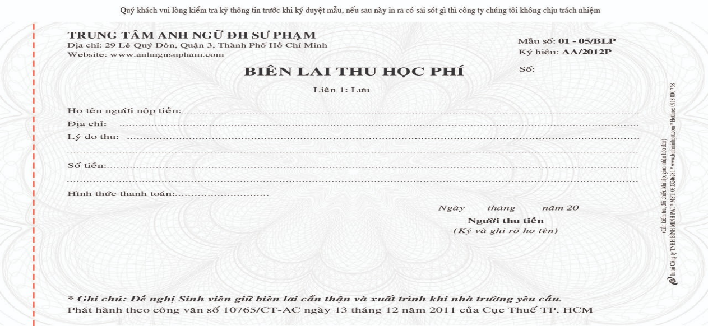3.1.5. Danh sách biểu mẫu

Hình 1. Chứng nhận trung tâm anh ngữ

Hình 1. Biên lai

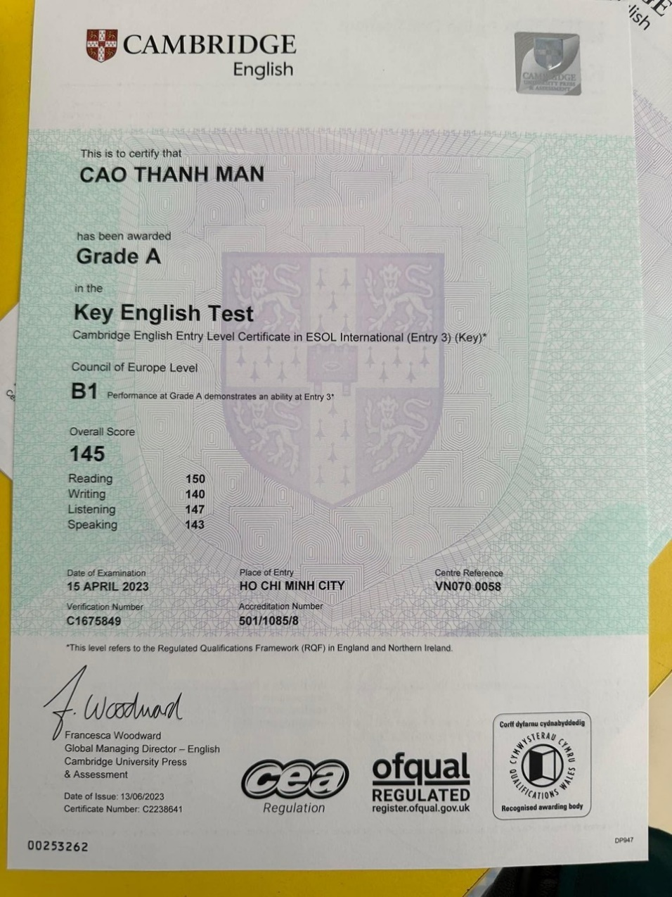

Hình 1. Chứng chỉ chứng nhận

3.2 Kết chương

Chương thu thập tài liệu (hay còn gọi là chương nghiên cứu) là bước đầu tiên trong quá trình phân tích và thiết kế hệ thống thông tin. Chương này giúp cho nhóm nghiên cứu hiểu rõ hơn về hệ thống thông tin, cơ cấu tổ chức và một số quy trình nghiệp vụ có liên quan.

Trong chương này, nhóm nghiên cứu sẽ tiến hành thu thập các tài liệu như tài liệu mô tả hệ thống cũ, tài liệu nghiệp vụ, tài liệu kỹ thuật và tài liệu liên quan khác. Nhóm nghiên cứu sẽ phân tích và tổng hợp các thông tin từ các tài liệu này để có được cái nhìn tổng quan về hệ thống thông tin và quy trình nghiệp vụ liên quan.

Sau khi thu thập và phân tích các tài liệu, nhóm nghiên cứu sẽ sử dụng các kết quả này để phân tích hệ thống thông tin, thiết kế sơ đồ và các công việc khác. Chương tiếp theo của tài liệu sẽ bao gồm các chi tiết về quá trình phân tích và thiết kế hệ thống, bao gồm việc xác định yêu cầu chức năng và phi chức năng, phát triển sơ đồ luồng dữ liệu và thiết kế cơ sở dữ liệu.

Tóm lại, chương thu thập tài liệu là một bước quan trọng trong quá trình phân tích và thiết kế hệ thống thông tin. Nó giúp cho nhóm nghiên cứu hiểu rõ hơn về hệ thống thông tin, cơ cấu tổ chức và các quy trình nghiệp vụ liên quan. Nhóm sẽ sử dụng các kết quả từ chương này để phân tích hệ thống thông tin, thiết kế sơ đồ và các công việc khác.

CHƯƠNG 2: PHÂN TÍCH HỆ THỐNG

1.1 Giới thiệu

Trong quy trình phân tích thiết kế hệ thống thông tin, giai đoạn phân tích được coi là một trong những giai đoạn quan trọng nhất và cần thiết để đảm bảo thành công của toàn bộ quá trình. Dưới đây là những lý do vì sao giai đoạn phân tích là cần thiết và có tầm quan trọng:

Xác định nhu cầu của khách hàng: Giai đoạn phân tích giúp xác định các nhu cầu của khách hàng và hiểu rõ hơn về vấn đề cần giải quyết. Điều này sẽ giúp đưa ra các giải pháp phù hợp và đạt được mục tiêu của dự án.

Thiết lập phương pháp tiếp cận: Để đáp ứng nhu cầu của khách hàng, giai đoạn phân tích sẽ giúp thiết lập một phương pháp tiếp cận phù hợp cho toàn bộ dự án. Việc này sẽ giúp đảm bảo rằng các quy trình và phương pháp được sử dụng sẽ phù hợp với yêu cầu của khách hàng.

Định nghĩa yêu cầu: Giai đoạn phân tích giúp định nghĩa rõ các yêu cầu cần thiết cho dự án. Việc này sẽ giúp đảm bảo rằng các yêu cầu được đáp ứng và giúp giảm thiểu lỗi trong quá trình phát triển.

Thiết kế cấu trúc hệ thống: Giai đoạn phân tích giúp thiết kế cấu trúc hệ thống, bao gồm các thông tin về dữ liệu, tài nguyên và các chức năng hệ thống. Việc thiết kế cấu trúc sẽ giúp đảm bảo rằng hệ thống hoạt động hiệu quả và đáp ứng đượccác yêu cầu của khách hàng.

Giảm thiểu rủi ro: Giai đoạn phân tích cũng có thể giúp giảm thiểu rủi ro trong quá trình phát triển. Nếu các yêu cầu và cấu trúc hệ thống được định nghĩa rõ ràng, những sai sót trong quá trình phát triển có thể được phát hiện và khắc phục kịp thời.

Tóm lại, giai đoạn phân tích là cần thiết và có tầm quan trọng trong qui trình phân tích thiết kế hệ thống thông tin để đảm bảo rằng dự án đáp ứng được các yêu cầu của khách hàng, hoạt động hiệu quả và giảm thiểu rủi ro trong quá trình phát triển.

2.1 Mô hình hóa nghiệp vụ

2.1.1 Sơ đồ Use-Case nghiệp vụ

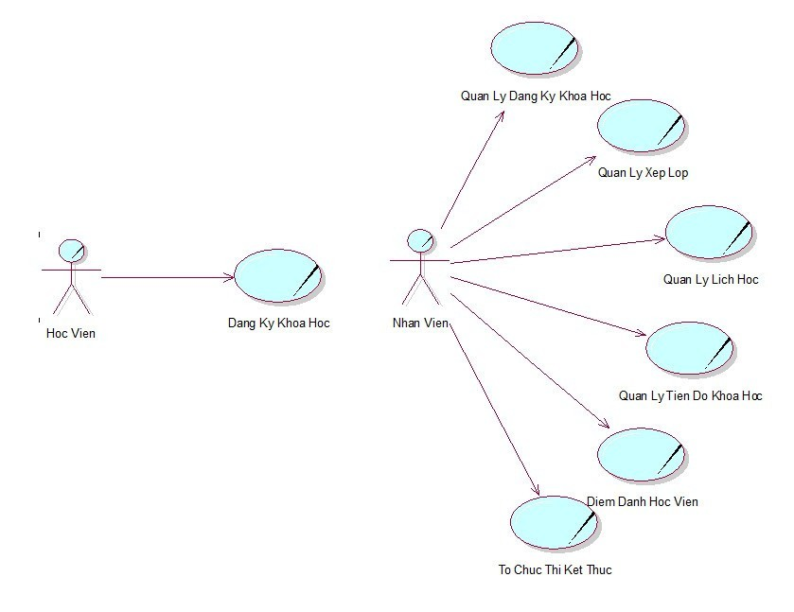

Hình 2. Sơ đồ use case nghiệp vụ

2.1.2. Sơ đồ hoạt động

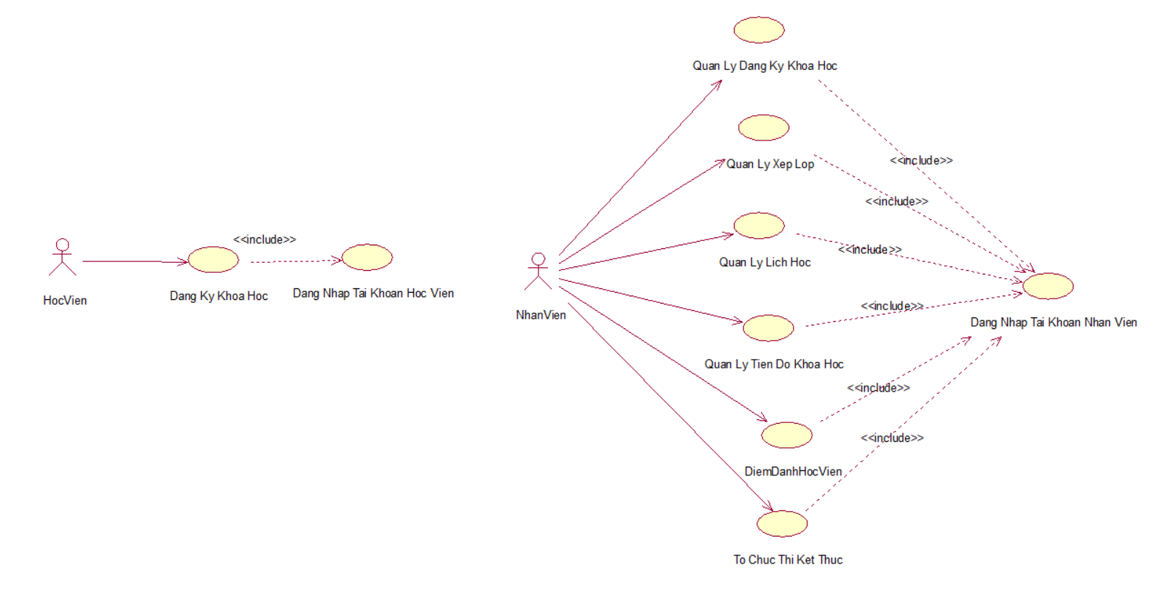

Hình 2. Sơ đồ hoạt động

2.1.3. Mô hình hóa quy trình nghiệp vụ

2.1.3.1 Mô hình hóa quy trình nghiệp vụ Đăng Ký Khóa Học

1. Bằng văn bản

|  |
| --- |
| Use case nghiệp vụ : Đăng Ký Khóa Học  Nghiệp vụ bắt đầu khi: Học viên truy cập trang web của trung tâm anh ngữ. |
| Các dòng cơ bản:   1. Học viên truy cập vào phần mềm để xem thông tin. 2. Học viên lựa chọn khóa học có sẵn phù hợp với nhu cầu của mình 3. Học viên điền thông tin đăng ký vào form trên phần mềm. 4. Hệ thống gửi email xác nhận đăng ký cho học viên. 5. Học viên xem thông tin và xác nhân 6. Học viên thực hiện thanh toán học phí 7. Hệ thống xác nhận thanh toán và ghi nhan thông tin đăng kí 8. Nhân viên in biên lai |

1. Bằng sơ đồ hoạt động

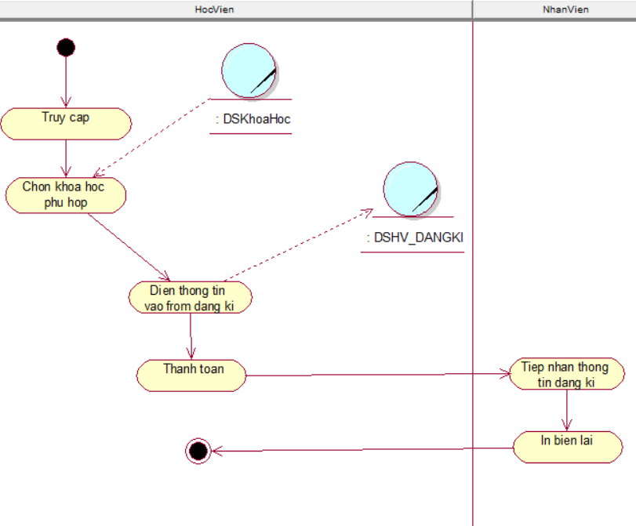

Hình 2. Sơ đồ họa động Đăng Kí Khóa Học

1. Sơ đồ tuần tự

Hình 2. Sơ đồ tuần tự Đăng Kí Khóa Học

1. Sơ đồ cộng tác

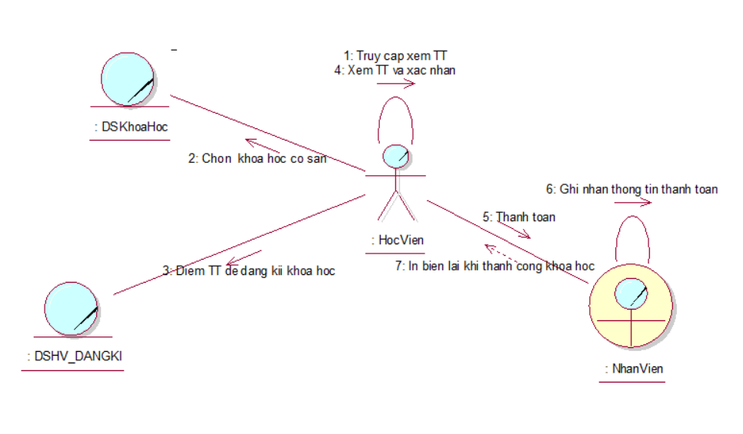

Hình 2. Sơ đồ cộng tác Đăng Kí Khóa Học

2.1.3.2. Mô hình hóa quy trình nghiệp vụ Xếp Lớp

1. Bằng văn bản

|  |
| --- |
| Use case Nghiệp vụ: Sắp Xếp Lớp  Nghiệp vụ bắt đầu khi: Học viên đã đăng ký khóa học |
| Các bước cơ bản:   1. Nhân viên xác định số lượng tối đa của một lớp học 2. Hệ thống bắt đầu sắp xếp lớp theo thứ tự bắt đầu từ học viên đăng ký sớm nhất, cho đến khi lớp học đạt đủ số lượng học viên tối đa 3. Đạt số lượng tối đa hệ thống sẽ xếp học viên sang lớp khác 4. Nhân viên xác định thời gian bắt đầu và thời gian kết thúc của lớp học. 5. Nhân viên cập nhât danh sách lớp học chính thức 6. Nhân viên cập nhật lớp học đến học viên |

1. Sơ đồ hoạt động

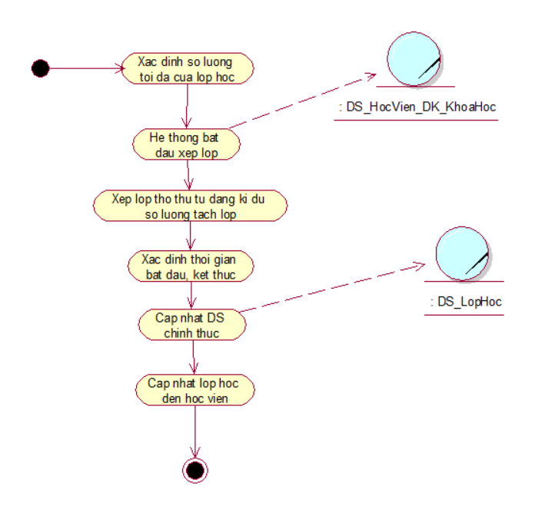

Hình 2. Sơ đồ hoạt động của Xếp Lớp

1. Sơ đồ tuần tư

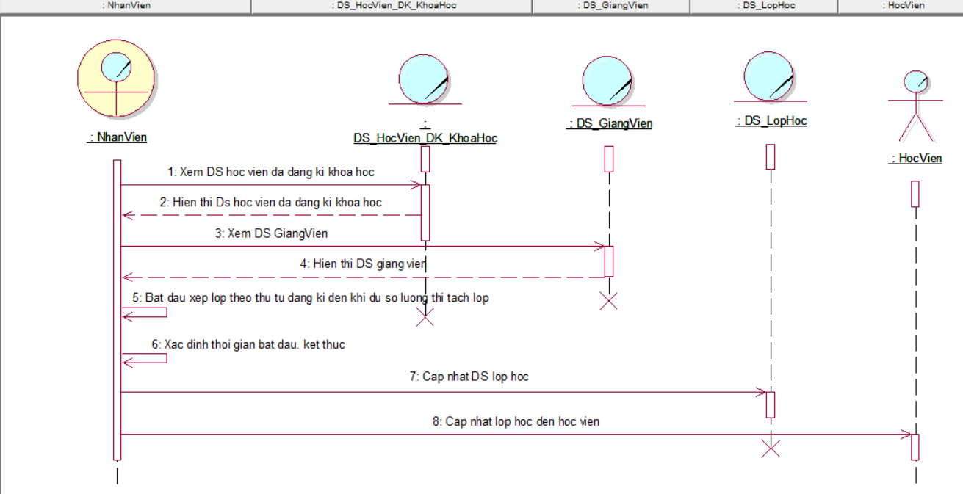

Hình 2. Sơ đồ tuần tự của Xếp Lớp

1. **Sơ đồ cộng tác**

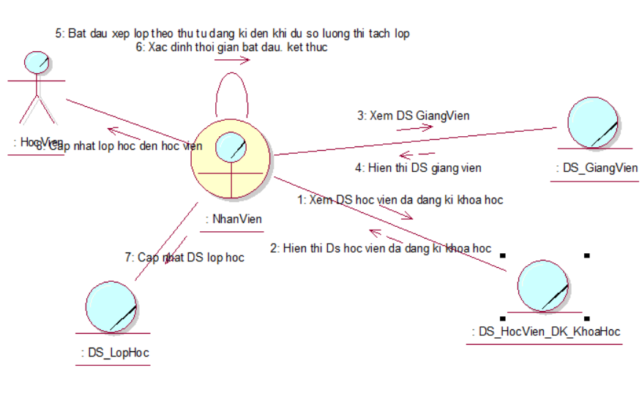

Hình 2. Sơ đồ cộng tác Xếp Lớp

2.1.3.3. Mô hình hóa quy trình nghiệp vụ Xếp Thời Khóa Biểu

1. Bằng văn bản

|  |
| --- |
| Use case nghiệp vụ : Xếp Thời Khóa Biểu  Nghiệp vụ bắt đầu khi đã bắt đầu khóa học và học viên đã đăng ký khóa học. |
| Các dòng cơ bản:   1. Nhân viên thiết lập thời khóa biểu mới bằng tài khoản của nhân viên. 2. Hệ thống sẽ trả về giao diện thông tin giành cho nhân viên . 3. Nhân viên tiến hành xếp thời khóa biểu cho lớp học theo khóa học cho học viên 4. Hệ thống sẽ hiển thị yêu cầu nhân viên chọn thông tin: lớp học, phòng học, ngày học, thứ, tiết bắt đầu và kết thúc, địa điểm học, ca học 5. Nhân viên tiến hành chọn loại lịch cho học viên là học. 6. Nhân viên nhấm button thêm 7. Hệ thống sẽ tự động cập nhật lịch học cho giảng viên và học viên. |

1. Sơ đồ hoạt động

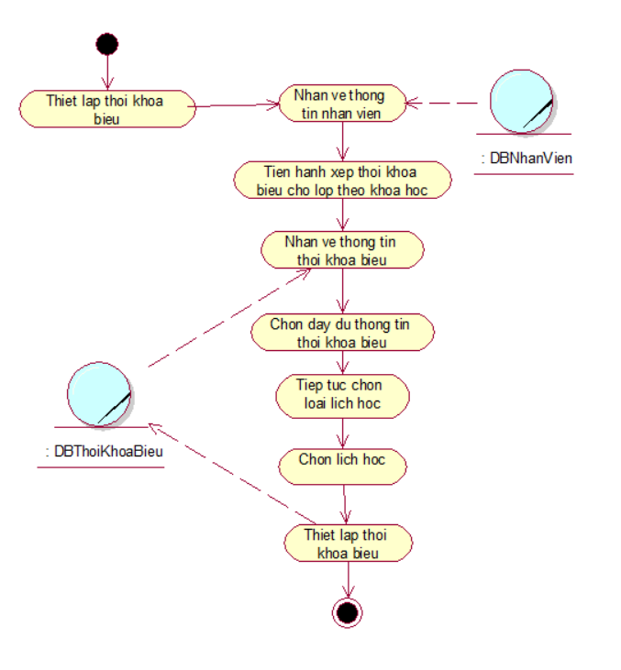

Hình 2. Sơ đồ hoạt động Xếp Thời Khóa Biểu

1. Sơ đồ tuần tự

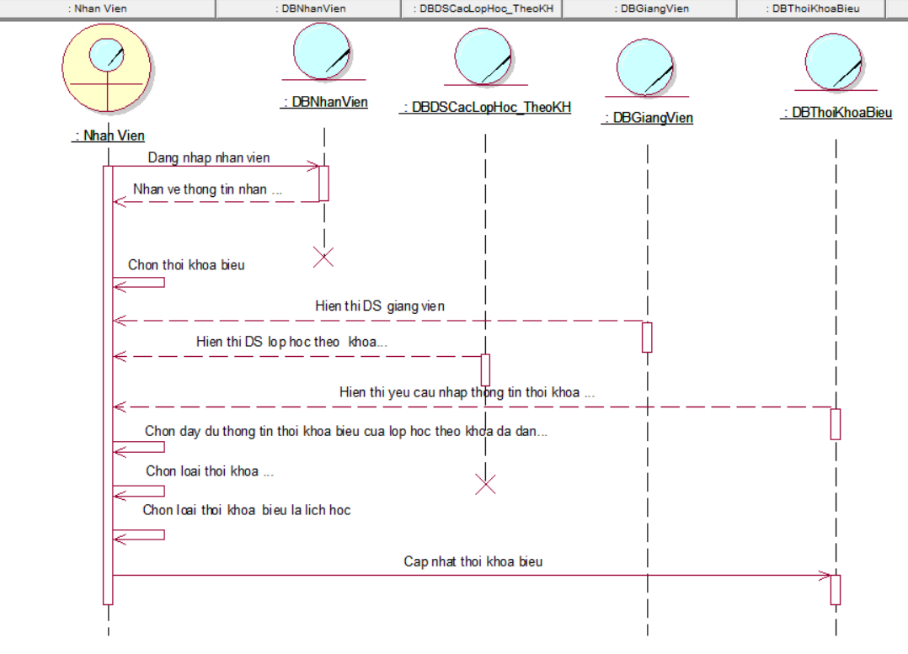

Hình 2. Sơ đồ tuần tự Xếp Thời Khóa Biểu

1. Sơ đồ cộng tác

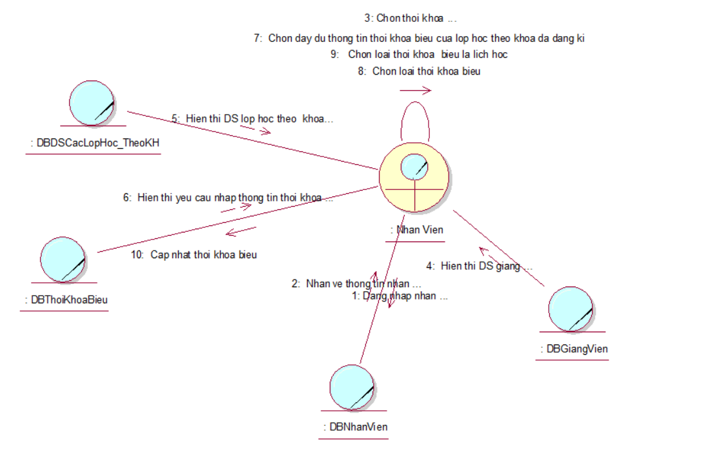

Hình 2. Sơ đồ công tác Xếp Thời Khóa Biểu

2.1.3.4. Mô hình hóa quy trình nghiệp vụ Tiến Độ Khóa Học

1. Bằng văn bản

|  |
| --- |
| Use case Nghiệp vụ: Quản lý tiến độ khóa học  Nghiệp vụ bắt đầu khi: Học viên đã đăng ký khóa học |
| Các bước cơ bản:   1. Truy cập vào from quản lí tiến độ khóa học 2. Nhân viên chọn khóa học cần quản lý tiến độ. 3. Nhân viên xem chi tiết về tiến độ học viên đã đăng ký và tham gia khóa học. 4. Nhân viên xem danh sách điểm danh học viên của lớp học phù hợp 5. Nhân viên ghi chú thông tin về nội dung vấn đề cần lưu ý trong tiến độ khóa học đã chọn 6. Nhân viên đánh giá tiến độ của khóa học 7. Nhân viên đề xuất cải tiến khóa học đó. |

1. Sơ đồ hoạt động

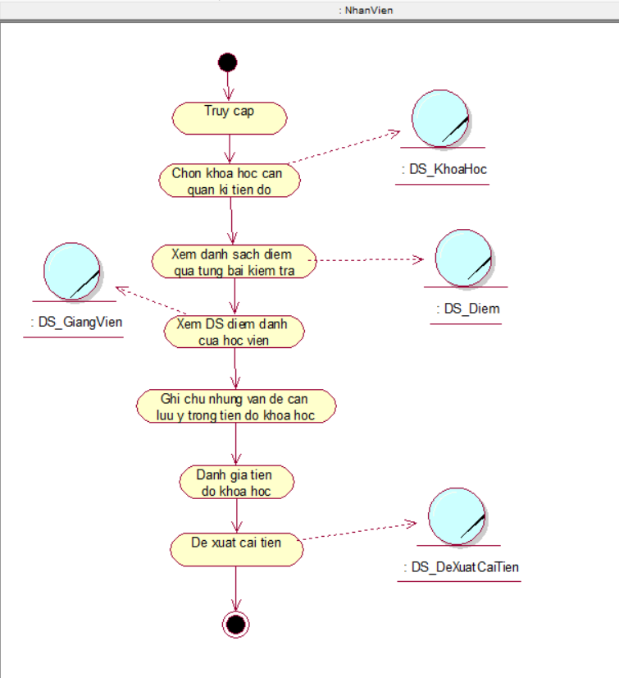

Hình 2. Sơ đồ hoạt động Tiến Độ Khóa Học

1. Sơ đồ tuần tự

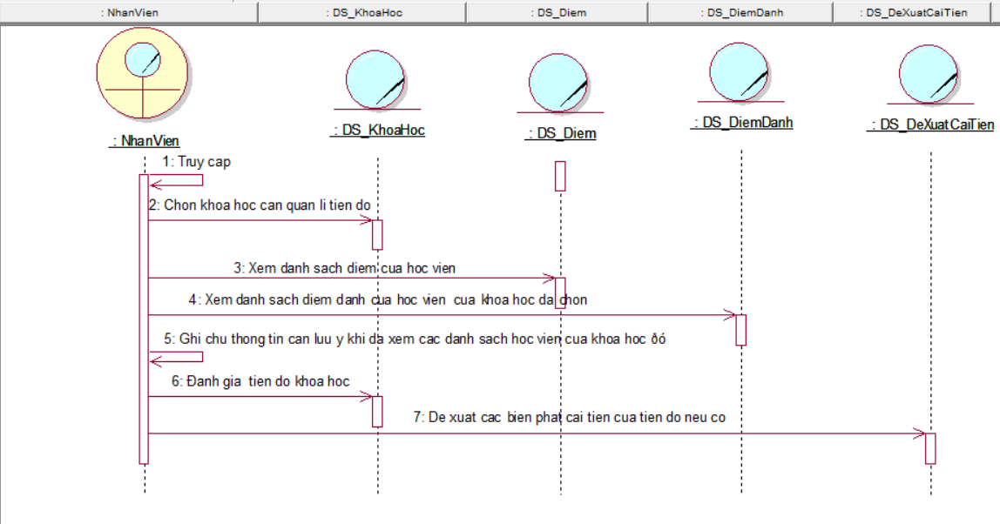

Hình 2. Sơ đồ tuần tự Tiến Độ Khóa Học

1. Sơ đồ cộng tác

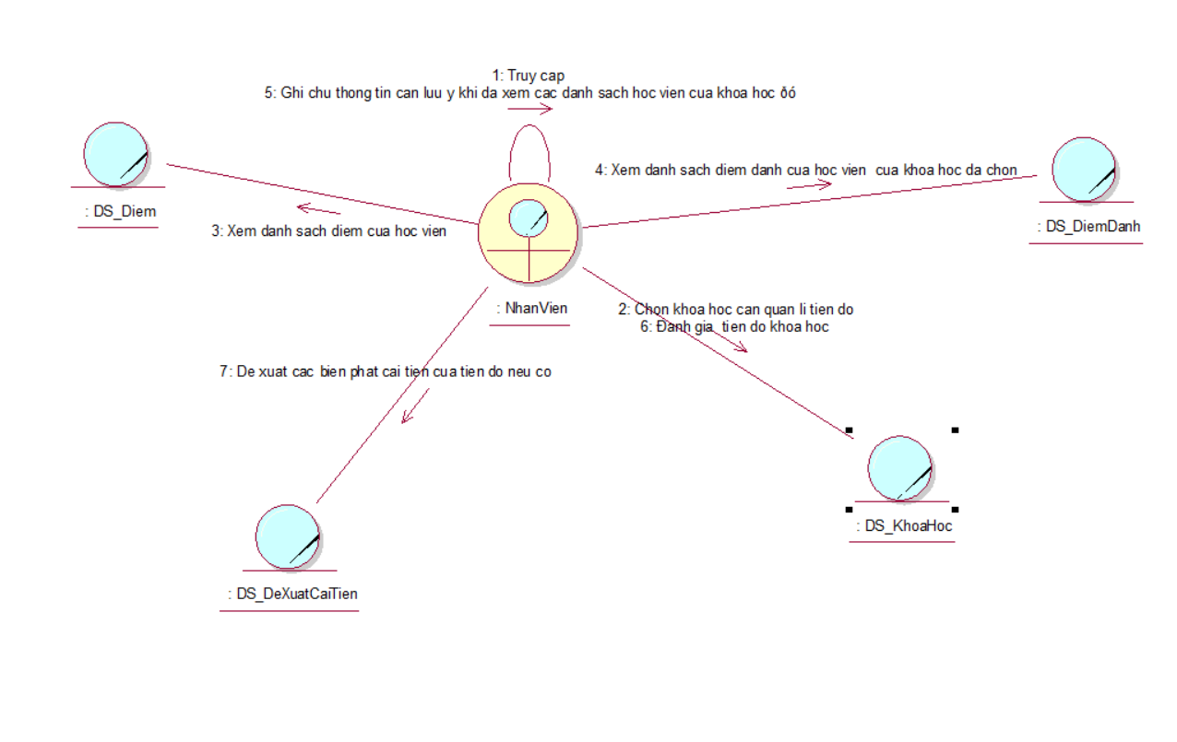

Hình 2. Sơ đồ cộng tác Tiến Độ Khóa Học

2.1.3.5. Mô hình hóa quy trình nghiệp vụ Điểm Danh Học Viên

1. Bằng văn bản

|  |
| --- |
| Use case nghiệp vụ : Điểm danh học viên  Nghiệp vụ bắt đầu khi giảng viên cập nhật danh sách điểm danh học viên theo tuần, nhân viên cần cập nhật danh sách điểm danh lên hệ thống. |
| Các dòng cơ bản:   1. Nhân viên điểm danh học viên bằng tài khoản của nhân viên. 2. Hệ thống sẽ trả về giao diện thông tin giành cho nhân viên. 3. Nhân viên xem xét thông tin nhân viên và chọn vào điểm danh học viên. 4. Hệ thống hiển thị phần nhập tên học viên, lớp học, khóa học và chọn ngày điểm danh. 5. Nhân viên nhập đủ thông tin và chọn lưu. 6. Hệ thống hiển thị yêu cầu chọn danh sách điểm danh học viên. 7. Giảng viên tiến hành chọn danh sách điểm danh học viên và chọn lưu. 8. Hệ thống sẽ cập nhật và lưu thông tin điểm danh của học viên. |
| Các dòng thay thế:   * Ở bước 5: Nếu chọn ngày điểm danh sai với thời gian danh sách điểm danh thì quay lại bước 4. |

1. Sơ đồ hoạt động

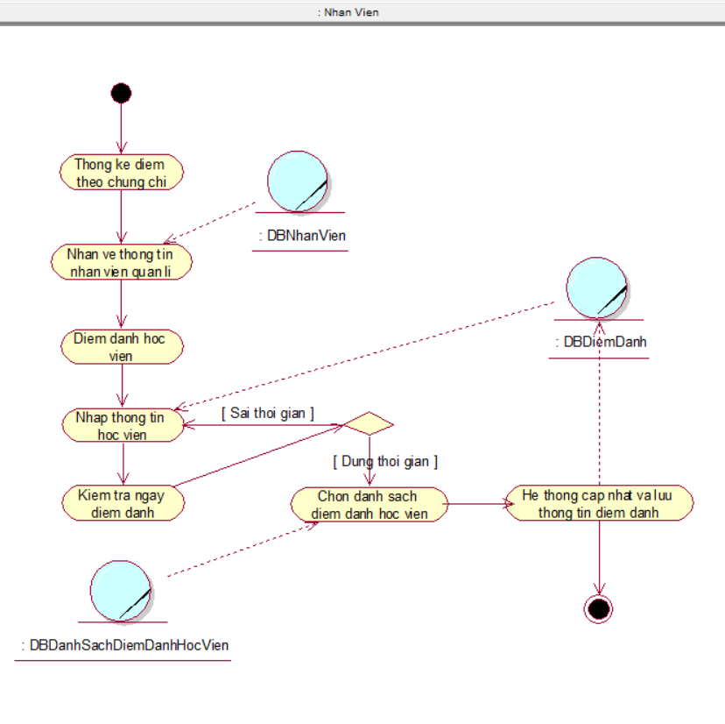

Hình 2. Sơ đồ hoạt động Điểm Danh Học Viên

1. 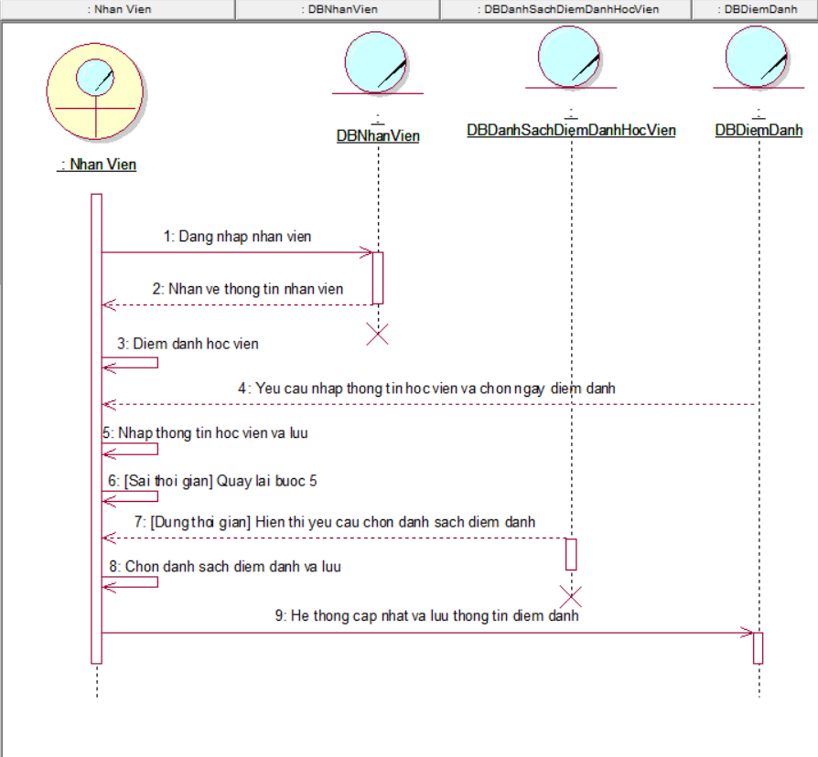Sơ đồ tuần tự

Hình 2. Sơ đồ tuần tự Điểm Danh Học Viên

1. Sơ đồ cộng tác

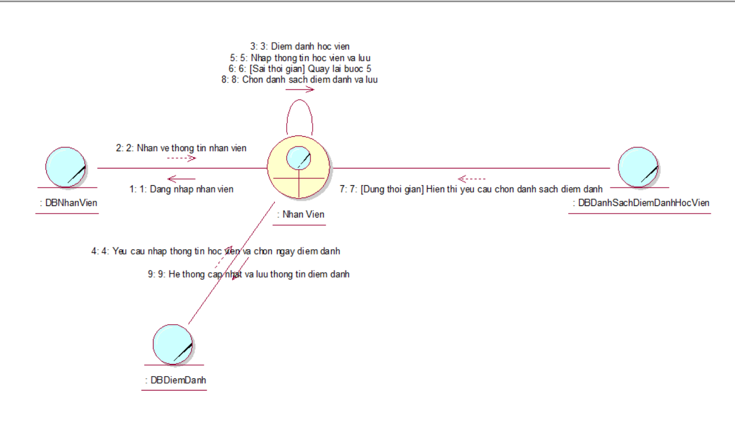

Hình 2. Sơ đồ cộng tác Điểm Danh Học Viên

2.1.3.6 Mô hình hóa quy trình nghiệp vụ Quản Lí Thi Kết Thúc Khóa Học

1. Bằng văn bản

|  |
| --- |
| Use case nghiệp vụ : Quản lí Thi Kết Thúc Khóa học  Nghiệp vụ bắt đầu khi đã bắt đầu khóa học và học viên gần kết thúc khóa học. |
| Các dòng cơ bản:   1. Nhân viên thiết lập lich thi bằng tài khoản của nhân viên. 2. Hệ thống sẽ trả về giao diện thông tin giành cho nhân viên . 3. Nhân viên tiến hành xếp lịch cho lớp học theo khóa học cho học viên 4. Hệ thống sẽ hiển thị yêu cầu nhân viên chọn thông tin: lớp học, phòng học, ngày học, thứ, tiết bắt đầu và kết thúc, địa điểm học, ca 5. Nhân viên tiến hành chọn loại lịch cho học viên là thi 6. Nhân viên nhấm button thêm 7. Hệ thống sẽ tự động cập nhật lịch thi cho học viên và giảng viên coi thi. |

1. 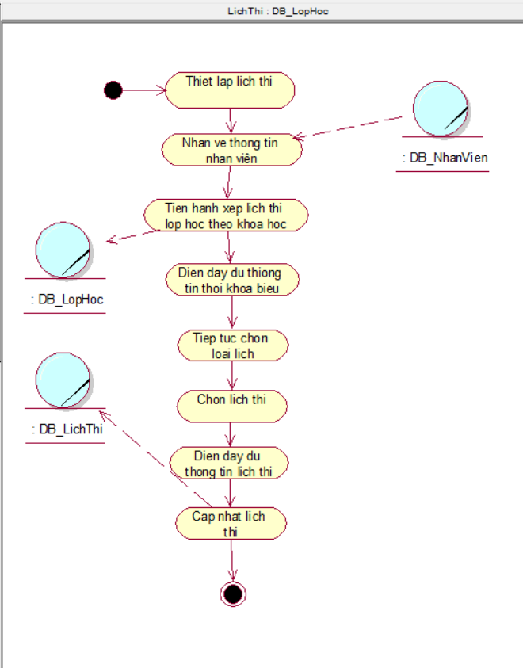Sơ đồ hoạt động

Hình 2. Sơ đồ hoạt động Quản Lí Thi Kết Thúc Khóa Học

1. 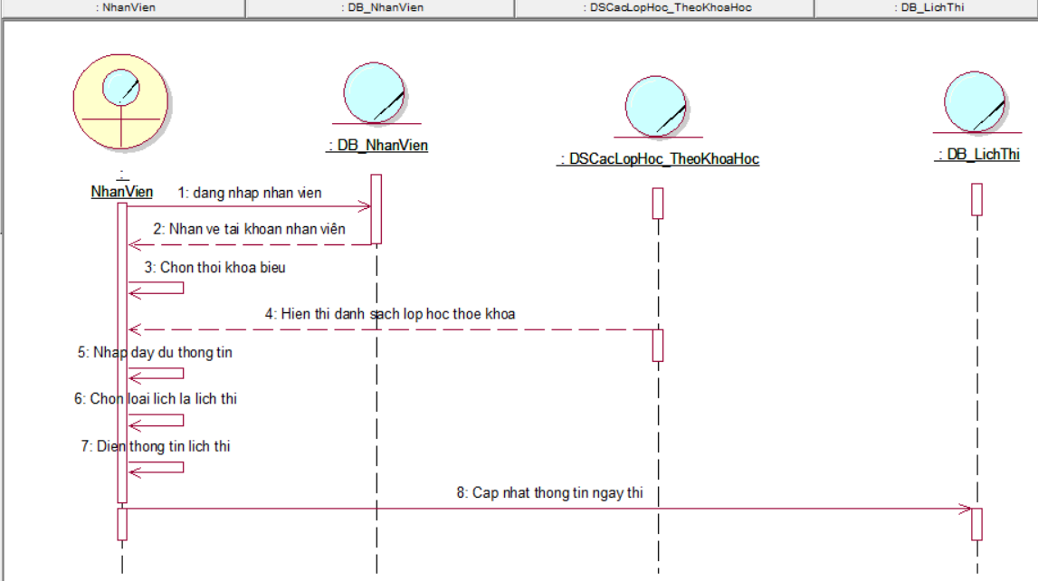Sơ đồ tuần tự

Hình 2. Sơ đồ tuần tự Quản Lí Thi Kết Thúc Khóa Học

1. Sơ đồ cộng tác

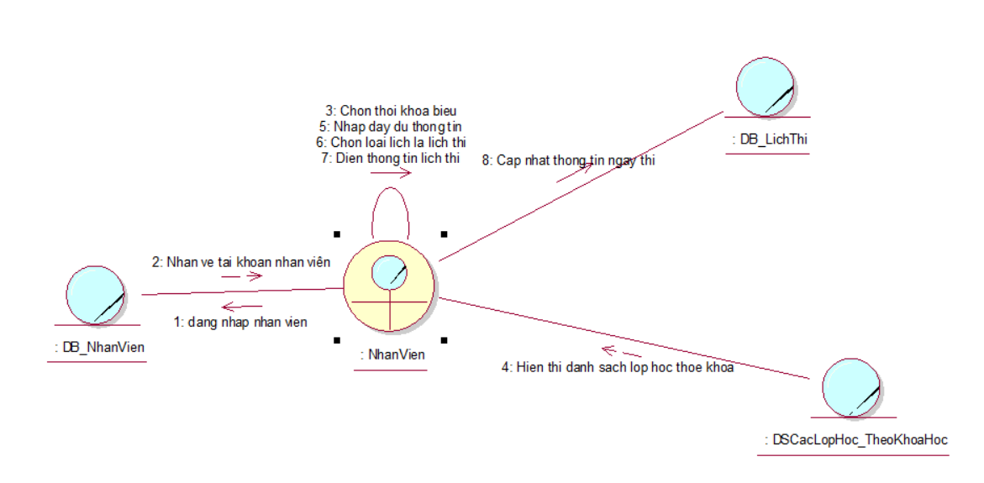

Hình 2. Sơ đồ cộng tác Quản Lí Thi Kết Thúc Khóa Học

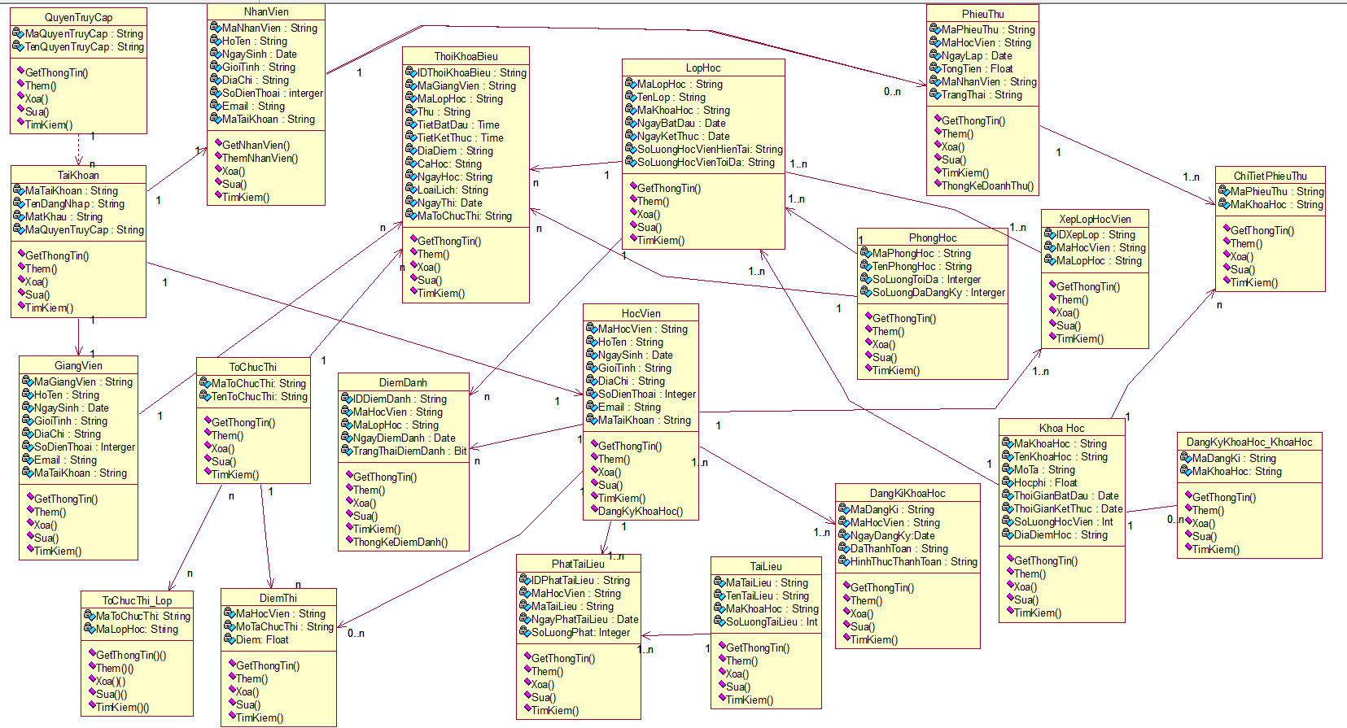3.1 Sơ đồ mức phân tích

Hình 2. Sơ đồ mức phân tích

4.1 Sơ Đồ Diagram

Hình 2. Sơ đồ Diagram

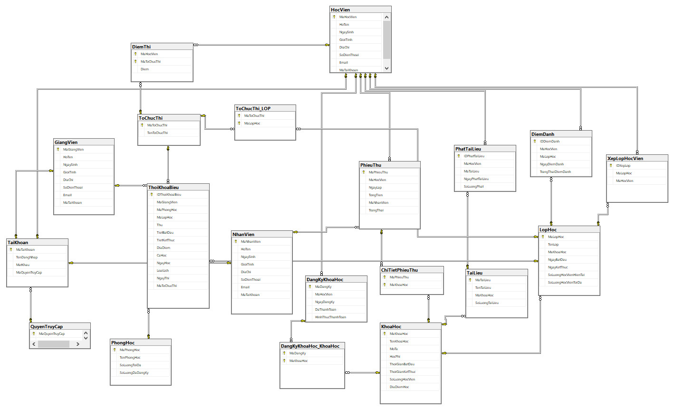

CHƯƠNG 3: THIẾT KẾ HỆ THỐNG

1.1 Giới thiệu

* Sau khi tìm hiểu khái quát về hệ thống và hiểu được tầm quan trọng của phần mềm quản lí trung tâm Anh ngữ Shine Shool, nhóm sẽ tiến hành đến giai đoạn phân tích hệ thống để có thể đưa ra được quy trình cụ thể cũng như giúp việc xử lý cho phần mềm đáp ứng đuowjc nhu cầu cần thiết chio người sử dụng và giảm thiểu các thao tác đến cho người dùng.
* Mục tiêu của phần mềm:
* Thiết kế hệ thống sao cho nó hoạt động một cách hiệu quả, giúp tối ưu hóa quy trình quản lý trung tâm Anh ngữ và cung cấp trải nghiệm người dùng tốt
* Tạo ra một kiến trúc linh hoạt, có khả năng mở rộng để hỗ trợ sự phát triển và mở rộng của trung tâm. Đồng thời, đảm bảo rằng hệ thống dễ bảo trì và nâng cấp
* Giao diện người dùng thân thiện, dễ sử dụng và tối ưu hóa trải nghiệm người dùng, giúp giáo viên, học viên và quản trị viên tương tác một cách thuận lợi.

2.1 Mô tả thực thể

2.1.1 Thực thể Quyền Truy Cập

|  |  |  |  |  |
| --- | --- | --- | --- | --- |
| STT | Thuộc tính | Mô tả | Kiểu dữ liệu | Khoá |
| 1 | MaQuyenTruyCap | Mã quyền truy cập | char(10) | Primary key |
| 2 | TenQuyenTruyCap | Tên quyền truy cập | nvarchar(50) |  |

2.1.2 Thực thể Tài Khoản

|  |  |  |  |  |
| --- | --- | --- | --- | --- |
| STT | Thuộc tính | Mô tả | Kiểu dữ liệu | Khoá |
| 1 | MaTaiKhoan | Mã tài khoản | char(10) | Primary key |
| 2 | TenDangNhap | Tên đăng nhập | nvarchar(70) |  |
| 3 | MatKhau | Mật khẩu | nvarchar(277) |  |
| 4 | MaQuyenTruyCap | Mã quyền truy cập | char(10) | Foreign Key |

2.1.3 Thực thể Nhân Viên

|  |  |  |  |  |
| --- | --- | --- | --- | --- |
| STT | Thuộc tính | Mô tả | Kiểu dữ liệu | Khoá |
| 1 | MaNhanVien | Mã nhân viên | char(10) | Primary key |
| 2 | HoTen | Họ và tên nhân viên | nvarchar(100) |  |
| 3 | NgaySinh | Ngày sinh nhân viên | date |  |
| 4 | GioiTinh | Giới tính nhân viên | nvarchar(10) |  |
| 5 | DiaChi | Địa chỉ nhân viên | nvarchar(277) |  |
| 6 | SoDienThoai | Số điện thoại nhân viên | nvarchar(277) |  |
| 7 | Email | Email nhân viên | nvarchar(277) |  |
| 8 | MaTaiKhoan | Mã tài khoản nhân viên | char(10) | Foreign Key |

2.1.4 Thực thể Học Viên

|  |  |  |  |  |
| --- | --- | --- | --- | --- |
| STT | Thuộc tính | Mô tả | Kiểu dữ liệu | Khoá |
| 1 | MaHocVien | Mã học viên | char(10) | Primary key |
| 2 | HoTen | Họ và tên học viên | nvarchar(100) |  |
| 3 | NgaySinh | Ngày sinh học viên | date |  |
| 4 | GioiTinh | Giới tính học viên | nvarchar(10) |  |
| 5 | DiaChi | Địa chỉ học viên | nvarchar(277) |  |
| 6 | SoDienThoai | Số điện thoại học viên | nvarchar(277) |  |
| 7 | Email | Email học viên | nvarchar(277) |  |
| 8 | MaTaiKhoan | Mã tài khoản học viên | char(10) | Foreign Key |

2.1.5 Thực thể Giảng Viên

|  |  |  |  |  |
| --- | --- | --- | --- | --- |
| STT | Thuộc tính | Mô tả | Kiểu dữ liệu | Khoá |
| 1 | MaGiangVien | Mã giảng viên | char(10) | Primary key |
| 2 | HoTen | Họ và tên giảng viên | nvarchar(100) |  |
| 3 | NgaySinh | Ngày sinh giảng viên | date |  |
| 4 | GioiTinh | Giới tính giảng viên | nvarchar(10) |  |
| 5 | DiaChi | Địa chỉ giảng viên | nvarchar(277) |  |
| 6 | SoDienThoai | Số điện thoại giảng viên | nvarchar(277) |  |
| 7 | Email | Email nhân viên | nvarchar(277) |  |
| 8 | MaTaiKhoan | Mã tài khoản nhân viên | char(10) | Foreign Key |

2.1.6 Thực thể Khóa Học

|  |  |  |  |  |
| --- | --- | --- | --- | --- |
| STT | Thuộc tính | Mô tả | Kiểu dữ liệu | Khoá |
| 1 | MaKhoaHoc | Mã khóa học | char(10) | Primary key |
| 2 | TenKhoaHoc | Tên khóa học | nvarchar(100) |  |
| 3 | MoTa | Mô tả khóa học | nvarchar(277) |  |
| 4 | HocPhi | Học phí khóa học | float |  |
| 5 | ThoiGianBatDau | Thời gian bắt đầu khóa học | date |  |
| 6 | ThoiGianKetThuc | Thời gian kết thúc khóa học | date |  |
| 7 | SoLuongHocVien | Số lượng học viên khóa học | int |  |
| 8 | DiaDiemHoc | Địa điểm khóa học | nvarchar(255) |  |

2.1.7 Thực thể Đăng Kí Khóa Học

|  |  |  |  |  |
| --- | --- | --- | --- | --- |
| STT | Thuộc tính | Mô tả | Kiểu dữ liệu | Khoá |
| 1 | MaDangKi | Mã đăng kí | char(10) | Primary key |
| 2 | MaHocVien | Mã học viên đăng kí | char(10) | Foreign Key |
| 3 | NgayDangKi | Ngày đăng kí khóa học | date |  |
| 4 | TrangThai | Trạng thái của khóa học | nvarchar(50) |  |
| 5 | DaThanhToan | Đã nthanh toán khóa học | bit |  |
| 6 | HinhThucThanhToan | Hình thức thanh toán khóa học | nvarchar(50) |  |

2.1.8 Thực thể Đăng Kí Khóa Học liên kết với thực thể Khóa Học

|  |  |  |  |  |
| --- | --- | --- | --- | --- |
| STT | Thuộc tính | Mô tả | Kiểu dữ liệu | Khoá |
| 1 | MaDangKy | Mã đăng kí | char(10) | Foreign Key |
| 2 | MaKhoaHoc | Tên khóa học | nvarchar(50) | Foreign Key |

2.1.9 Thực thể Phòng Học:

|  |  |  |  |  |
| --- | --- | --- | --- | --- |
| STT | Thuộc tính | Mô tả | Kiểu dữ liệu | Khoá |
| 1 | MaPhongHoc | Mã phòng học | char(10) | Primary key |
| 2 | TenPhongHoc | Tên phòng học | nvarchar(100) |  |
| 3 | SoLuongToiDa | Số lựng tối đa | int |  |
| 4 | SoLuongDaDangKy | Số lượng đã đăng kí | int |  |

2.1.10 Thực thể Lớp Học

|  |  |  |  |  |
| --- | --- | --- | --- | --- |
| STT | Thuộc tính | Mô tả | Kiểu dữ liệu | Khoá |
| 1 | MaLopHoc | Mã lớp học | char(10) | Primary key |
| 2 | TenLop | Lớp học | nvarchar(100) |  |
| 3 | MaKhoaHoc | Mã khóa học | char(10) | Foreign Key |
| 4 | NgayBatDau | Ngày bắt đầu | date |  |
| 5 | NgayKetThuc | Ngày kết thúc | date |  |
| 6 | SoLuongHocVienHienTai | Số lượng học viên hiện tại | int |  |
| 7 | SoLuongHocVienToiDa | Số lượng học viên tối đa | int |  |

2.1.11 Thực thể Phiếu Thu

|  |  |  |  |  |
| --- | --- | --- | --- | --- |
| STT | Thuộc tính | Mô tả | Kiểu dữ liệu | Khoá |
| 1 | MaPhieuThu | Mã phiếu thu | char(10) | Primary key |
| 2 | MaHocVien | Mã học viên | char(10) | Foreign Key |
| 3 | NgayLap | Ngày lập phiếu thu | date |  |
| 4 | TongTien | Tổng tiền phiếu thu | float |  |
| 5 | MaNhanVien | Mã nhân viên lập phiếu thu | char(10) | Foreign Key |
| 6 | TrangThai | Trạng thái phiếu thu | nvarchar(50) |  |

2.1.12 Thực thể Chi Tiết Phiếu Thu

|  |  |  |  |  |
| --- | --- | --- | --- | --- |
| STT | Thuộc tính | Mô tả | Kiểu dữ liệu | Khoá |
| 1 | MaPhieuThu | Mã phiếu thu | char(10) | Foreign Key |
| 2 | MaKhoaHoc | Mã khóa học | char(10) | Foreign Key |

2.1.13 Thực thể Điểm Danh

|  |  |  |  |  |
| --- | --- | --- | --- | --- |
| STT | Thuộc tính | Mô tả | Kiểu dữ liệu | Khoá |
| 1 | IDDiemDanh | ID điểm danh | char(10) | Primary key |
| 2 | MaHocVien | Mã học viên | char(10) | Foreign Key |
| 3 | MaLopHoc | Mã lớp học | char(10) | Foreign Key |
| 4 | NgayDiemDanh | Ngày điểm danh | date |  |
| 5 | TrangThaiDiemDanh | Trạng thái điểm danh | nvarchar(50) |  |

2.1.14 Thực thể Thời Khóa Biểu

|  |  |  |  |  |
| --- | --- | --- | --- | --- |
| STT | Thuộc tính | Mô tả | Kiểu dữ liệu | Khoá |
| 1 | IDThoiKhoaBieu | ID thời khóa biểu | char(10) | Primary key |
| 2 | MaGiangVien | Mã giảng viên | char(10) | Foreign Key |
| 3 | MoTaChucThi | Mã học viên | char(10) | Foreign Key |
| 4 | MaPhongHoc | Mã phòng học | char(10) | Foreign Key |
| 5 | MaLopHoc | Mã lớp học | char(10) | Foreign Key |
| 6 | Thu | Thứ | date |  |
| 7 | TietBatDau | Tiết bắt đầu | int |  |
| 8 | TietKetThuc | Tiết kết thúc | int |  |
| 9 | DiaDiem | Địa điểm học | nvarchar(100) |  |
| 10 | CaHoc | Ca học | nvarchar(10) |  |
| 11 | NgayHoc | Ngày học | date |  |
| 12 | LoaiLich | Loại lịch | nvachar(20) |  |
| 13 | NgayThi | Ngày thi | date |  |

2.1.15 Thực thể Xếp Lớp Học Viên

|  |  |  |  |  |
| --- | --- | --- | --- | --- |
| STT | Thuộc tính | Mô tả | Kiểu dữ liệu | Khoá |
| 1 | IDQuanLy | ID quản lý | char(10) | Primary key |
| 2 | MaLopHoc | Mã lớp học | nvarchar(100) | Foreign Key |
| 3 | MaHocVien | Mã học viên | char(10) | Foreign Key |

2.1.16 Thực thể Tài Liệu

|  |  |  |  |  |
| --- | --- | --- | --- | --- |
| STT | Thuộc tính | Mô tả | Kiểu dữ liệu | Khoá |
| 1 | MaTaiLieu | Mã tài liệu | char(10) | Primary key |
| 2 | TenTaiLieu | Tên tài liệu | nvarchar(100) |  |
| 3 | MaKhoaHoc | Mã khóa học | char(10) | Foreign Key |
| 4 | SoLuongTaiLieu | Số lượng tài liệu | int |  |

2.1.17 Thực thể Phát Tài Liệu

|  |  |  |  |  |
| --- | --- | --- | --- | --- |
| STT | Thuộc tính | Mô tả | Kiểu dữ liệu | Khoá |
| 1 | IDPhatTaiLieu | - ID phát tài liệu | char(10) | Primary key |
| 2 | MaHocVien | Mã học viên | char(10) | Foreign Key |
| 3 | MaTaiLieu | Mã tài liệu | char(10) | Foreign Key |
| 4 | NgayPhatTaiLieu | Ngày phát tài liệu | date |  |
| 4 | SoLuongTaiLuong | Số lượng tài liệu | int |  |

2.1.18 Thực thể Tổ Chức Thi

|  |  |  |  |  |
| --- | --- | --- | --- | --- |
| STT | Thuộc tính | Mô tả | Kiểu dữ liệu | Khoá |
| 1 | MaToChucThi | Mã tôt chức thi | char(10) | Primary key |
| 2 | TenToChucThi | Tên tổ chức thi | nvarchar(100) |  |

2.1.19 Thực thể Tổ Chức Thi liên kết với Lớp

|  |  |  |  |  |
| --- | --- | --- | --- | --- |
| STT | Thuộc tính | Mô tả | Kiểu dữ liệu | Khoá |
| 1 | MaToChucThi | Mã tôt chức thi | char(10) | Primary key, Foreign Key |
| 2 | MaLopHoc | Mã lớp học | char(10) | Primary key Foreign Key |

2.1.20 Thực thể điểm thi

|  |  |  |  |  |
| --- | --- | --- | --- | --- |
| STT | Thuộc tính | Mô tả | Kiểu dữ liệu | Khoá |
| 1 | MaHocVien | Mã học viên | char(10) | Primary key, Foreign Key |
| 2 | MaToChucThi | Mã tổ chức thi | char(10) | Primary key Foreign Key |
| 3 | Diem | Điểm | real |  |

3.1 Mô tả ràng buộc toàn vẹn

3.1.1 Ràng buộc toàn vẹn về miền giá trị của thuộc tính

R: “Giới tính của bảng nhân viên chỉ có thể là “Nam” hoặc “Nữ””

**Bối cảnh:** NhanVien

**Nội dung:**

$$∀nv ∈NhanVien( nv.GioiTinh IN \{'Nam','Nữ'\})$$

**Bảng tầm ảnh hưởng:**

|  |  |  |  |
| --- | --- | --- | --- |
| Quan hệ | Thêm | Xóa | Sửa |
| NhanVien | + | - | +(GioiTinh) |

R: “Giới tính của bảng giảng viên chỉ có thể là “Nam” hoặc “Nữ””

**Bối cảnh:** GiangVien

**Nội dung:**

$$∀gv ∈GiangVien( gv.GioiTinh IN \{'Nam','Nữ'\})$$

**Bảng tầm ảnh hưởng:**

|  |  |  |  |
| --- | --- | --- | --- |
| Quan hệ | Thêm | Xóa | Sửa |
| GiangVien | + | - | +(GioiTinh) |

R: “Giới tính của bảng học viên chỉ có thể là “Nam” hoặc “Nữ””

**Bối cảnh:** HocVien

**Nội dung:**

$$∀hv ∈HocVien( hv.GioiTinh IN \{'Nam','Nữ'\})$$

**Bảng tầm ảnh hưởng:**

|  |  |  |  |
| --- | --- | --- | --- |
| Quan hệ | Thêm | Xóa | Sửa |
| HocVien | + | - | +(GioiTinh) |

R: “Học phí của bảng khóa học phải là một số không âm””

**Bối cảnh:** KhoaHoc

**Nội dung:**

$$∀kh ∈KhoaHoc, kh.HocPhi>=0$$

**Bảng tầm ảnh hưởng:**

|  |  |  |  |
| --- | --- | --- | --- |
| Quan hệ | Thêm | Xóa | Sửa |
| KhoaHoc | + | - | +(HocPhi) |

R: “TongTien của bảng phiếu thu phải là một số không âm””

**Bối cảnh:** PhieuThu

**Nội dung:**

$$∀pt ∈PhieuThu, pt.TongTien>=0$$

**Bảng tầm ảnh hưởng:**

|  |  |  |  |
| --- | --- | --- | --- |
| Quan hệ | Thêm | Xóa | Sửa |
| PhieuThu | + | - | +(TongTien) |

R: “Hai khóa học khác nhau sẽ khác nhau tại giá trị khóa chính”

**Bối cảnh:** KhoaHoc

**Nội dung: $∀ kh1∈KhoaHoc, ∀ kh2∈KhoaHoc: kh1≠kh> kh1.MaKhoaHoc≠kh2.MaKhoaHoc$**

**Bảng tầm ảnh hưởng:**

|  |  |  |  |
| --- | --- | --- | --- |
| Quan hệ | Thêm | Xóa | Sửa |
| KhoaHoc | + | - | +(MaKhoaHoc) |

R: “Số lượng tài liệu của bảng tài liệu phải là một số không âm””

**Bối cảnh:** TaiLieu

**Nội dung:**

$$∀tl ∈TaiLieu, tl.SoLuongTaiLieu>=0$$

**Bảng tầm ảnh hưởng:**

|  |  |  |  |
| --- | --- | --- | --- |
| Quan hệ | Thêm | Xóa | Sửa |
| KhoaHoc | + | - | +(SoLuongTaiLieu) |

R: “Số lượng phát của bảng phát tài liệu phải là một số không âm””

**Bối cảnh:** PhatTaiLieu

**Nội dung:**

$$∀ptl ∈PhatTaiLieu, ptl.SoLuongPhat>=0$$

**Bảng tầm ảnh hưởng:**

|  |  |  |  |
| --- | --- | --- | --- |
| Quan hệ | Thêm | Xóa | Sửa |
| KhoaHoc | + | - | +(HocPhi) |

R: “Thời gian bắt đầu phải nhỏ hơn thời gian kết thúc trong bảng khóa học””

**Bối cảnh:** KhoaHoc

**Nội dung:**

$$∀kh ∈KhoaHoc, ThoiGianBatDau<kh.ThoiGianKetThuc$$

**Bảng tầm ảnh hưởng:**

|  |  |  |  |
| --- | --- | --- | --- |
| Quan hệ | Thêm | Xóa | Sửa |
| KhoaHoc | + | - | +(ThoiGianBatDau, ThoiGianKetThuc) |

R: “Ngày bắt đầu phải nhỏ hơn ngày kết thúc trong bảng lớp học””

**Bối cảnh:** LopHoc

**Nội dung:**

$$∀lh ∈LopHoc, NgayBatDau<lh.NgayKetThuc$$

**Bảng tầm ảnh hưởng:**

|  |  |  |  |
| --- | --- | --- | --- |
| Quan hệ | Thêm | Xóa | Sửa |
| LopHoc | + | - | +(NgayBatDau, NgayKetThuc) |

3.1.2 Ràng buộc toàn vẹn trong bối cảnh nhiều quan hệ

R: “Mỗi phiếu thu phải có ít nhất một chi tiết phiếu thu”

**Bối cảnh:** PhieuThu, ChiTietPheuThu

**Nội dung:**

$$∀ pt∈PhieuThu( ∃ ctpt∈ChiTietPhieuThu(pt.MaPhieuThu=ctpt.MaPhieuThu))$$

**Bảng tầm ảnh hưởng:**

|  |  |  |  |
| --- | --- | --- | --- |
| Quan hệ | Thêm | Xóa | Sửa |
| PhieuThu | + | + | +(MaPhieuThu) |
| ChiTietPhieuThu | + | + | +(MaPhieuThu) |

R: “Mỗi phiếu thu phải có ít nhất một học viên”

**Bối cảnh:** PhieuThu, HocVien

**Nội dung:**

$$∀ pt∈PhieuThu( ∃ hv∈HocVien(pt.MaPhieuThu=hv.MaPhieuThu))$$

**Bảng tầm ảnh hưởng:**

|  |  |  |  |
| --- | --- | --- | --- |
| Quan hệ | Thêm | Xóa | Sửa |
| PhieuThu | + | + | +(MaPhieuThu) |
| HocVien | + | + | +(MaPhieuThu) |

R: “Mỗi học viên phải có ít nhất một khóa học”

**Bối cảnh:** HocVien, KhoaHoc

**Nội dung:**

$$∀ hv∈HocVien( ∃ kh∈KhoaHoc(hv.MaHocVien=kh.MaHocVien))$$

**Bảng tầm ảnh hưởng:**

|  |  |  |  |
| --- | --- | --- | --- |
| Quan hệ | Thêm | Xóa | Sửa |
| PhieuThu | + | + | +(MaHocVien) |
| HocVien | + | + | +(MaHocVien) |

3.2 Sơ đồ ở mức thiết kế

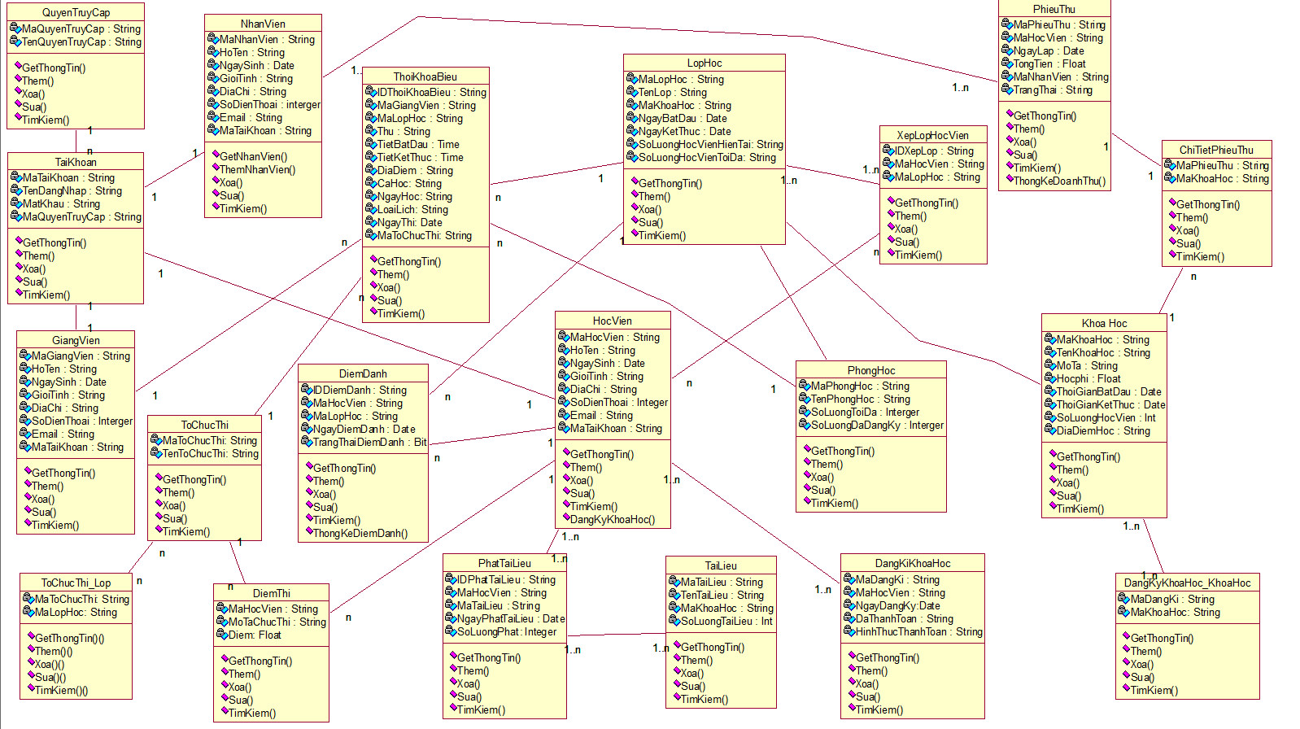

Hinh 3. Sơ đồ mức thiết kế

CHƯƠNG 4: CÀI ĐẶT

1.1 Giới thiệu

Chương trình cài đặt là hành trình chi tiết nhất mang lại cái nhìn chi tiết và mang đậm màu sắc tạo nên sự hài hòa và thú vụ cho người sử dụng. Cài đặt chương trình mục tiêu lớn nhất ở đây là sự tối ưu hóa công việc tiết kiệm thời gian, nguồn nhân lực.

2.1 Cài đặt hệ thống

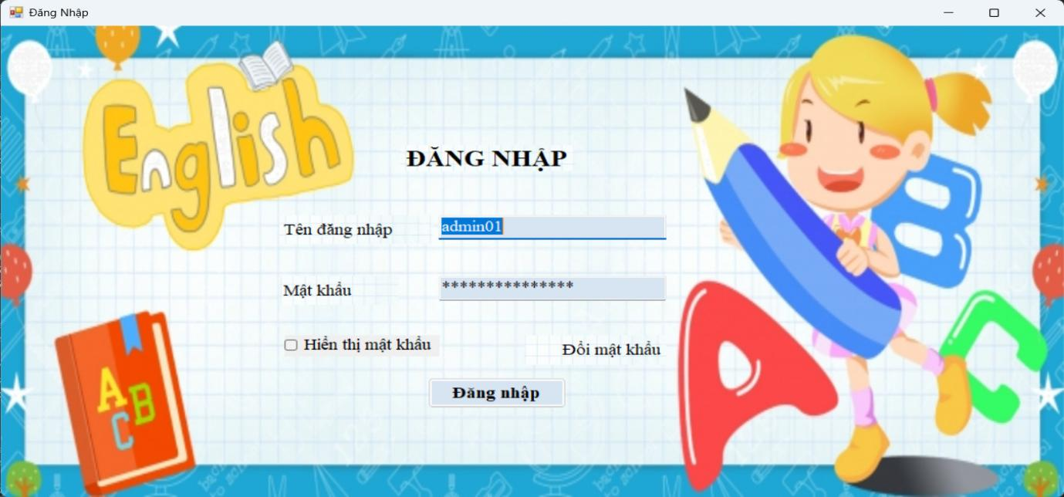

Hình 4. Giao diện “ Đăng nhập”

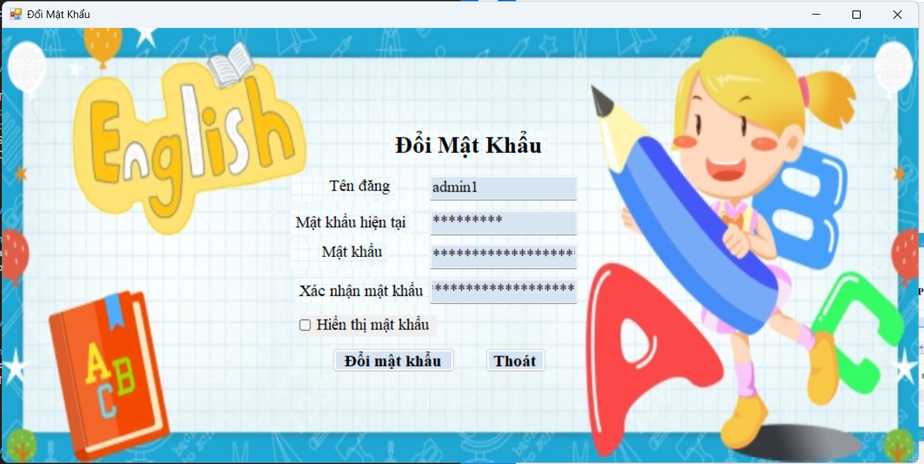

Hình 4. Giao diện “Đổi mật khẩu”

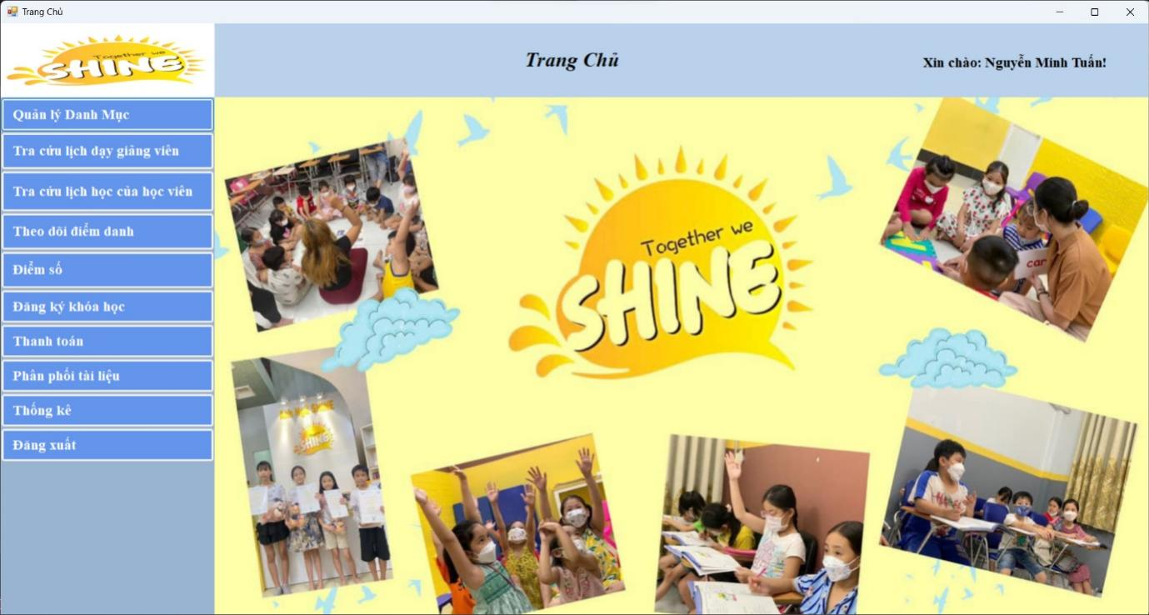

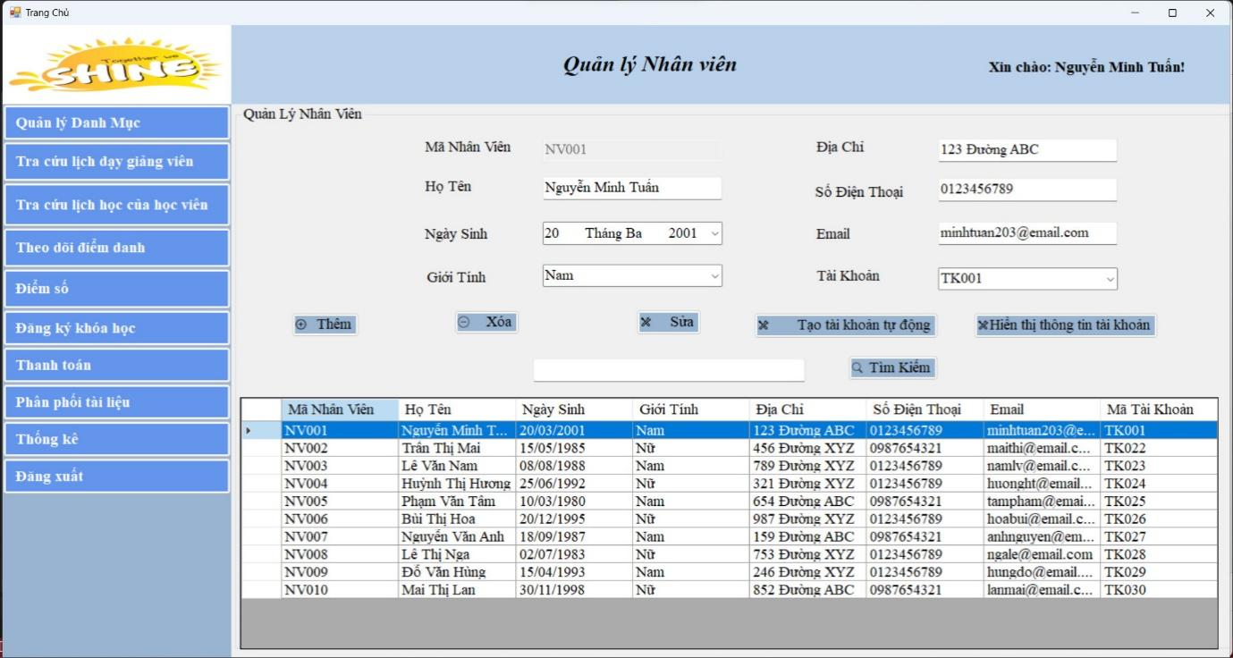Hình 4. Gio diện “Trang chủ”

Hình 4. Giao diện “Quản lí nhân viên”

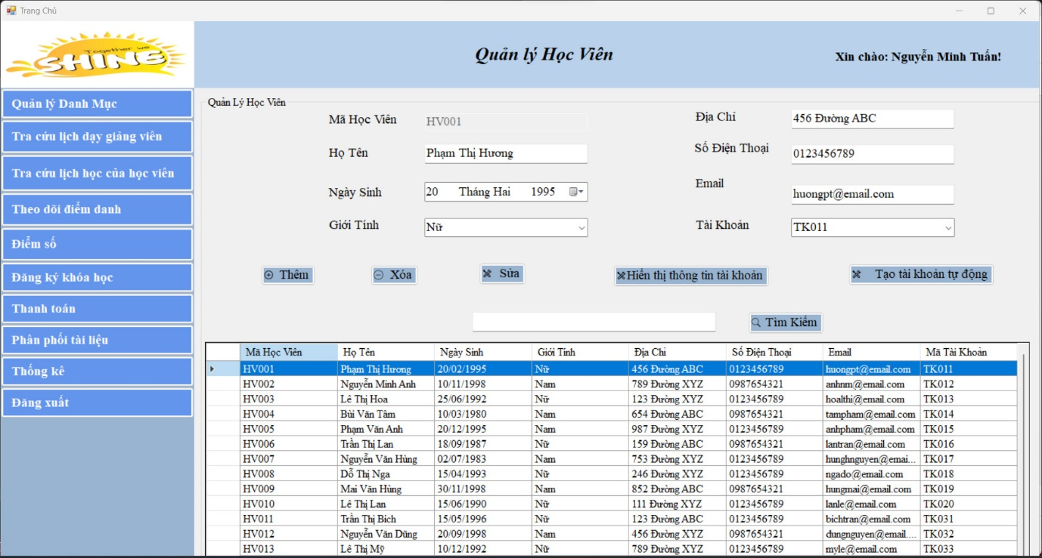

Hình 4. Giao diện “Quản lí học viên”

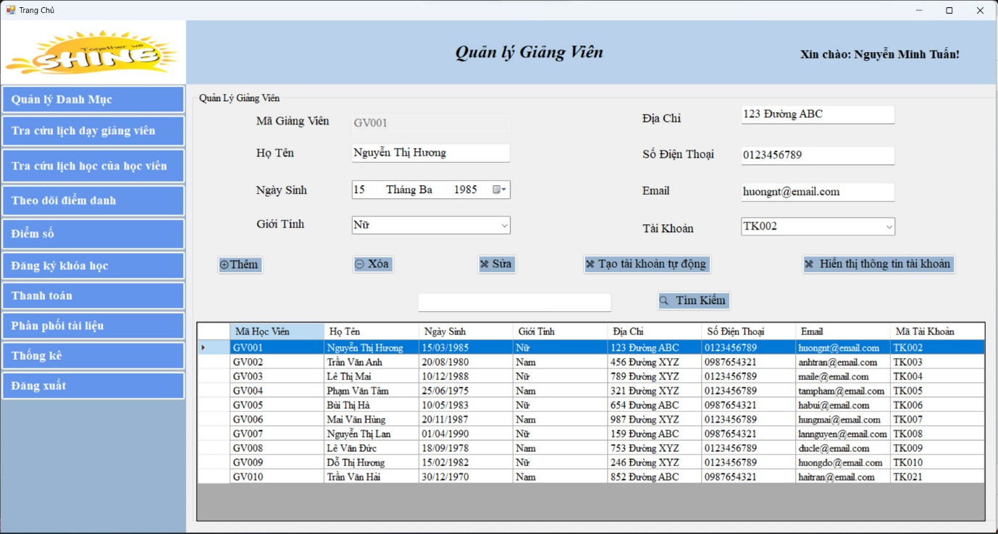

Hình 4. Giao diện “Quản lí giảng viên”

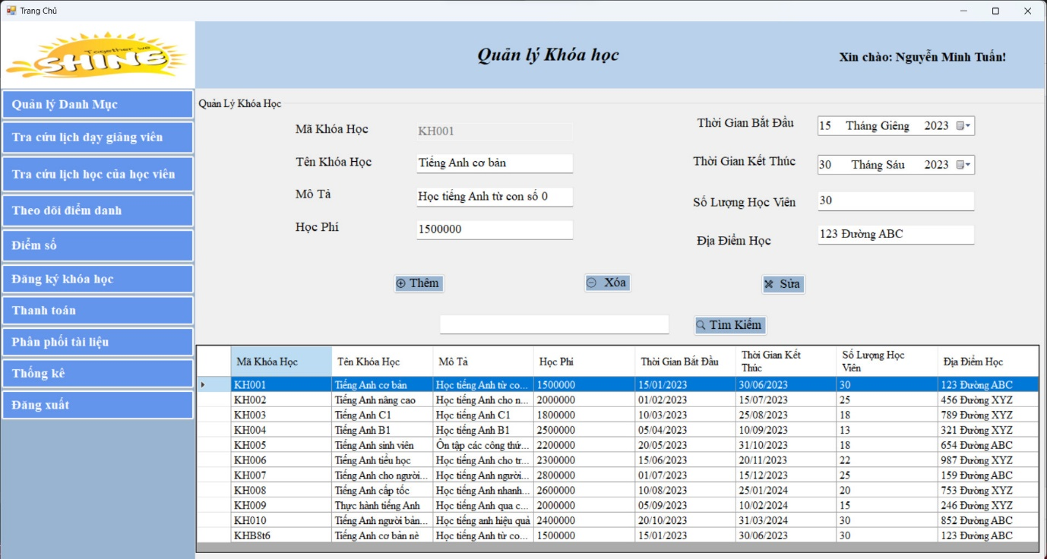

Hình 4. Giao diện “Quản lí khóa học”

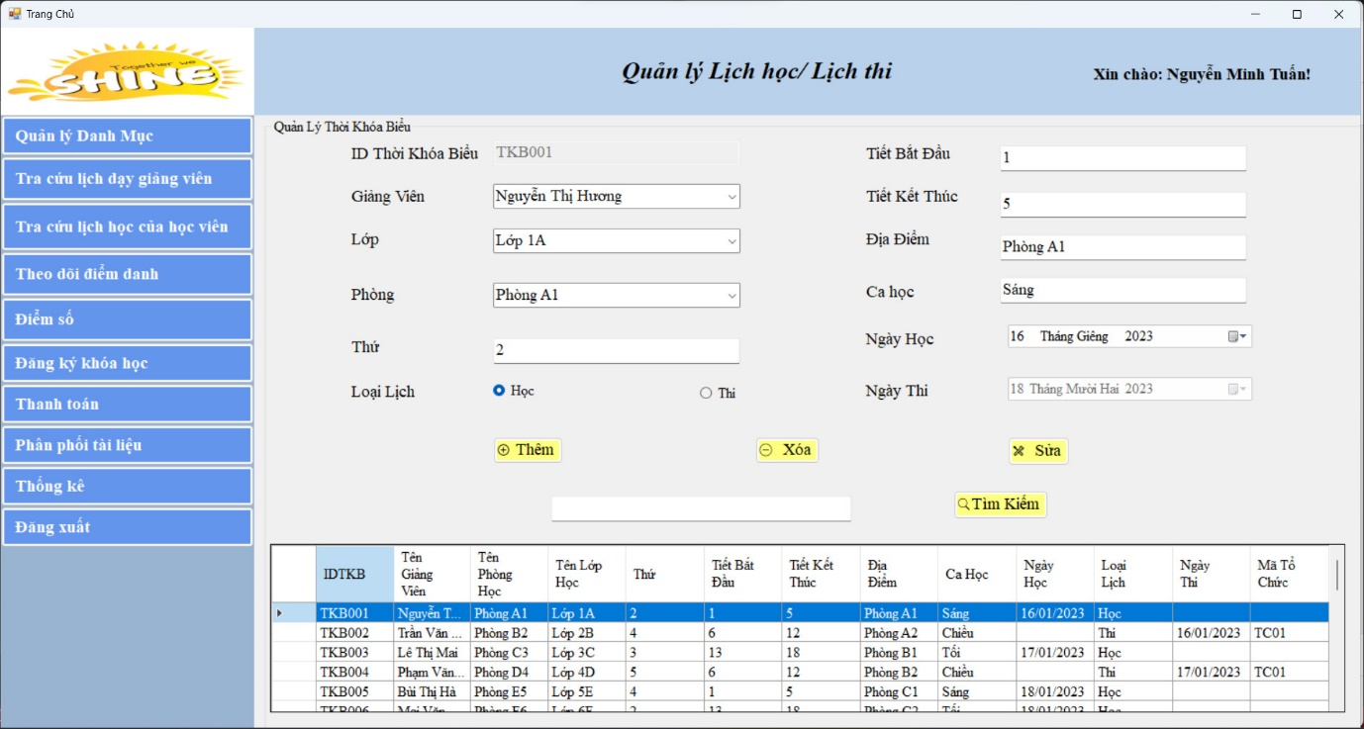

Hình 4. Giao diện “ Quản lí lịch học/ Lịch thi”

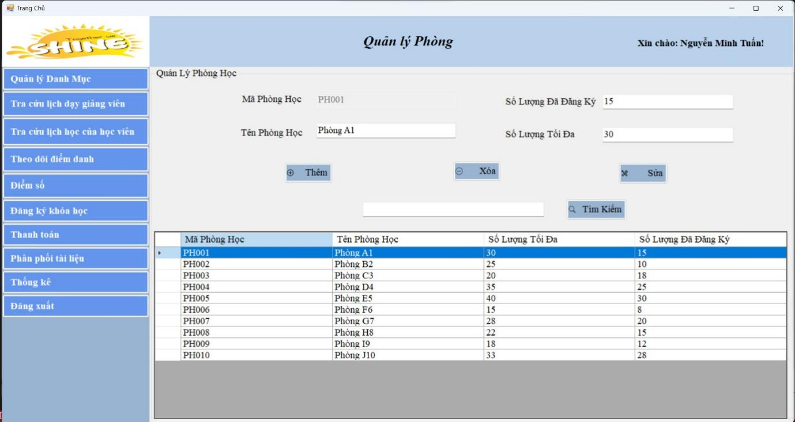

Hình 4. Giao diện “Quản lí phòng”

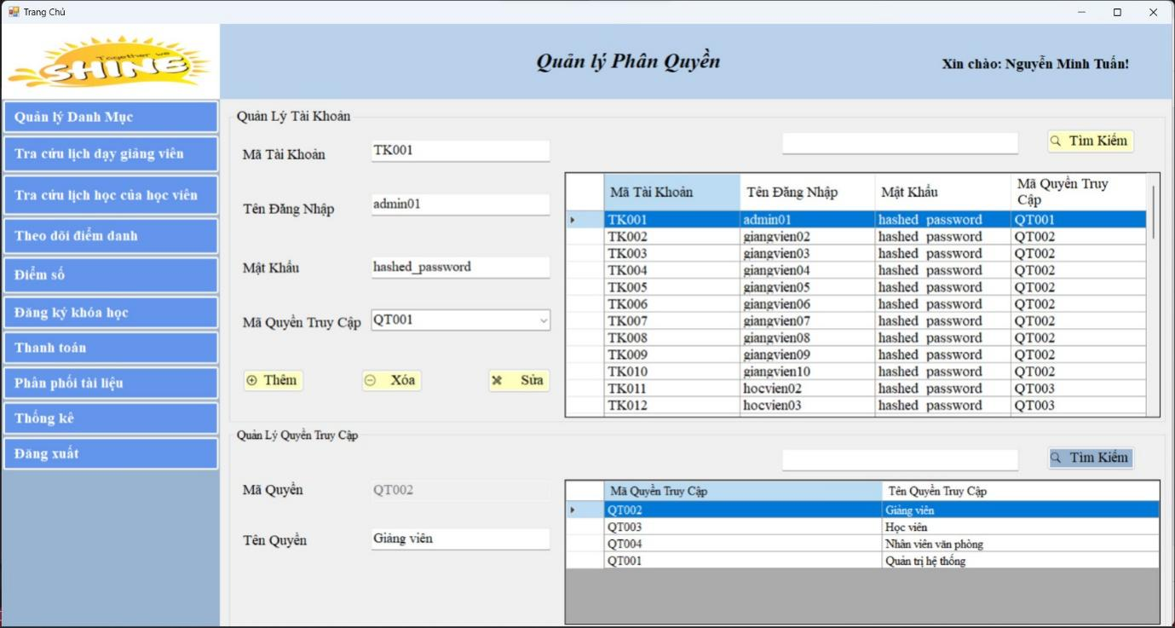

Hình 4. Giao diện “Quản lí phân quyền”

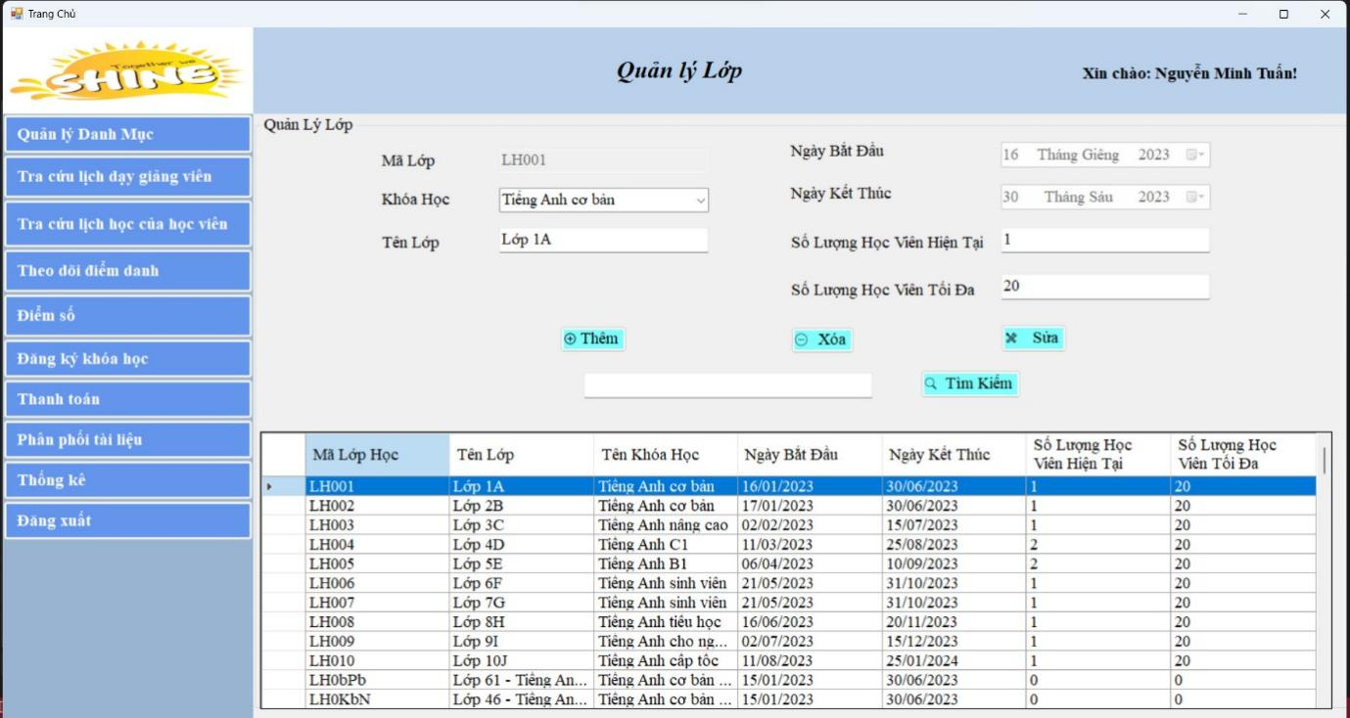

Hình 4. Giao diện “Quản lí lớp”

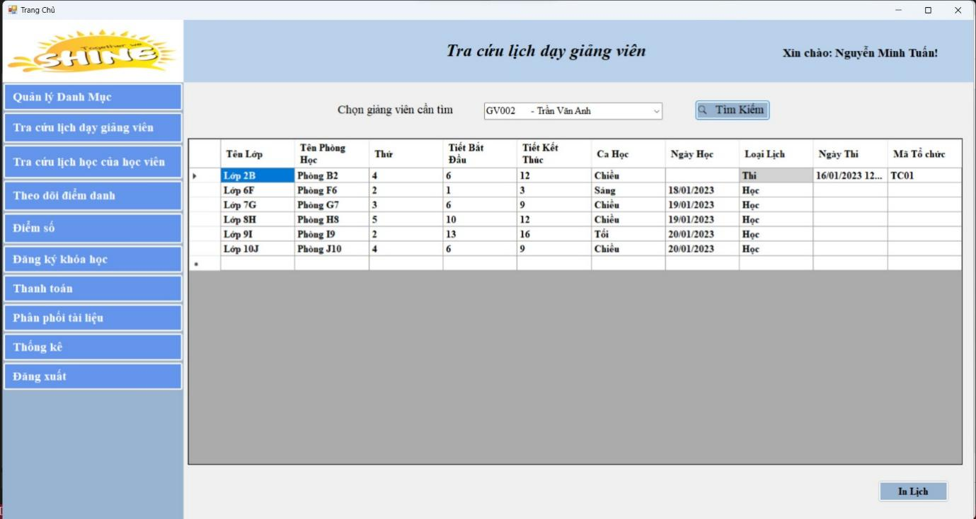

Hình 4. Giao diện “Tra cứu lịch dạy của giảng viên”

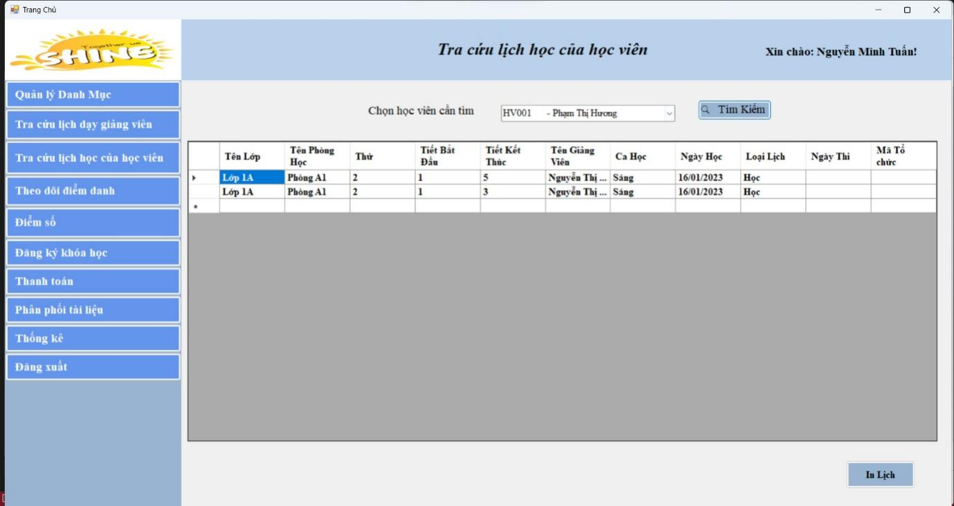

Hình 4. Giao diện “Tra cứu lịch học của học viên”

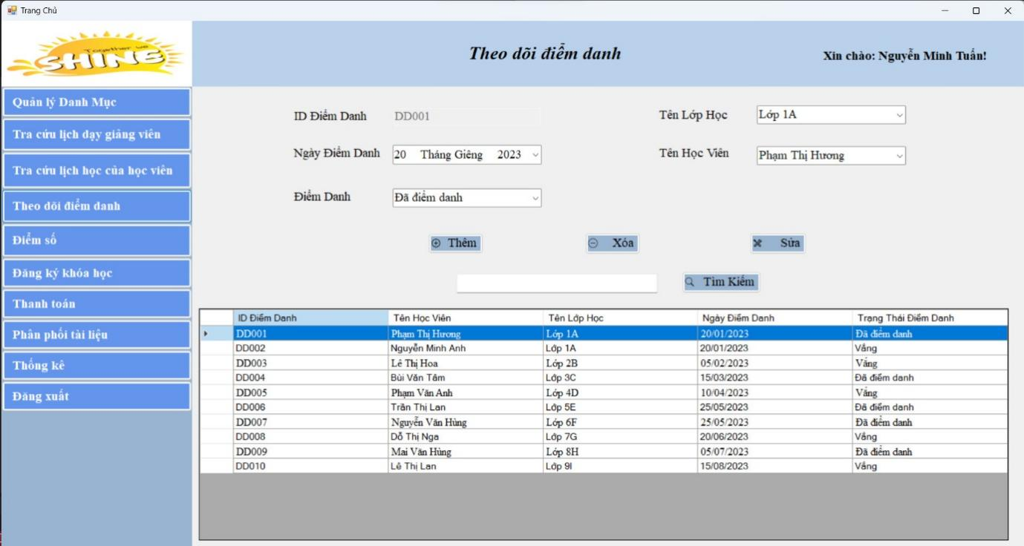

Hình 4. Giao diện “Theo dỗi điểm danh”

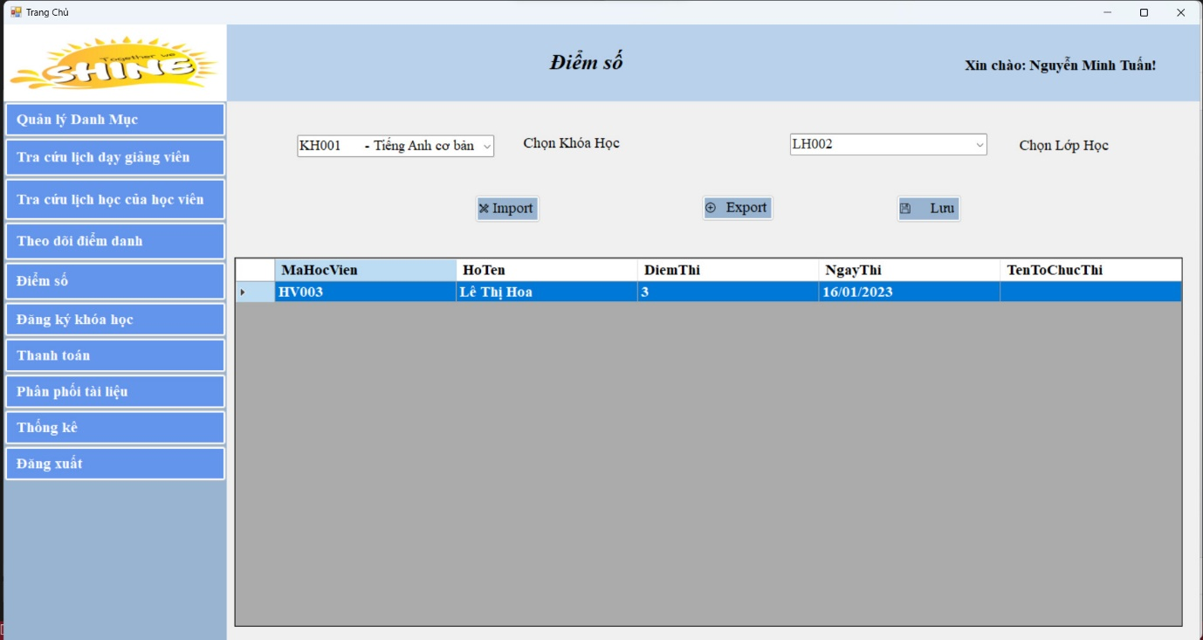

Hình 4. Giao diện “Điểm số”

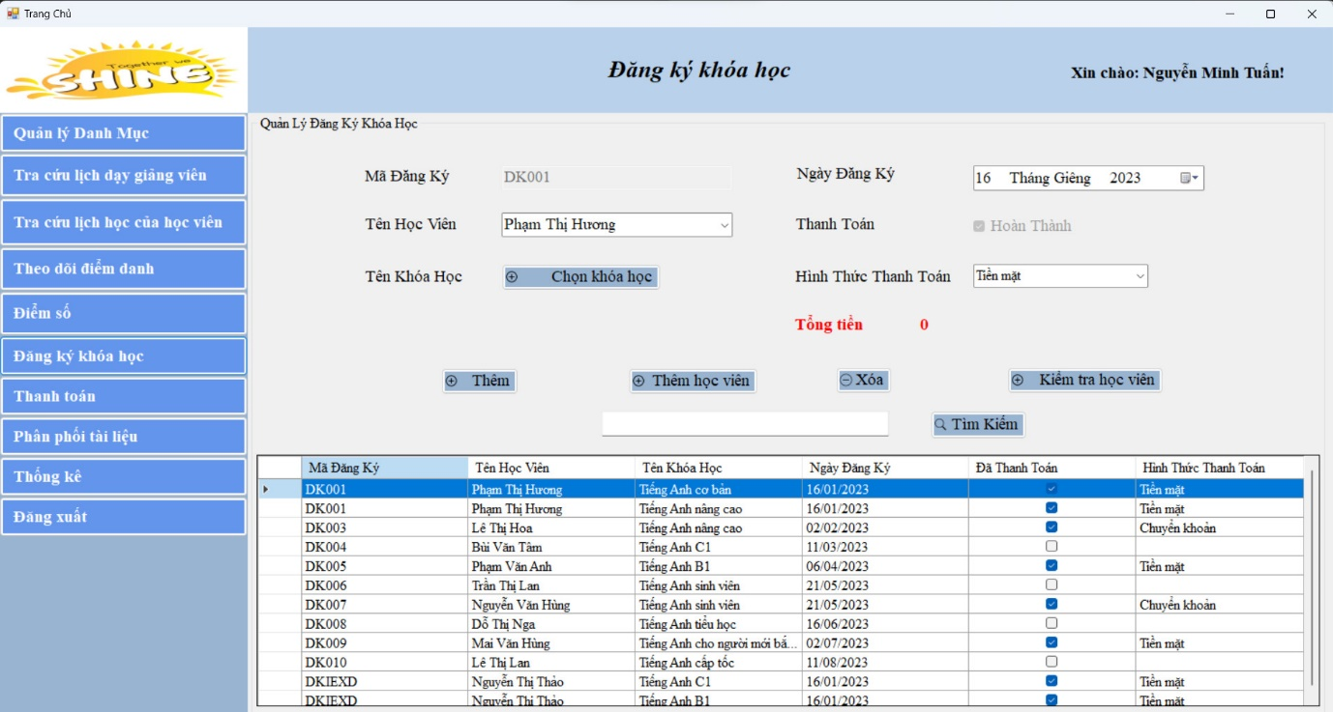

Hình 4. Giao diện “Đăng kí khóa học”

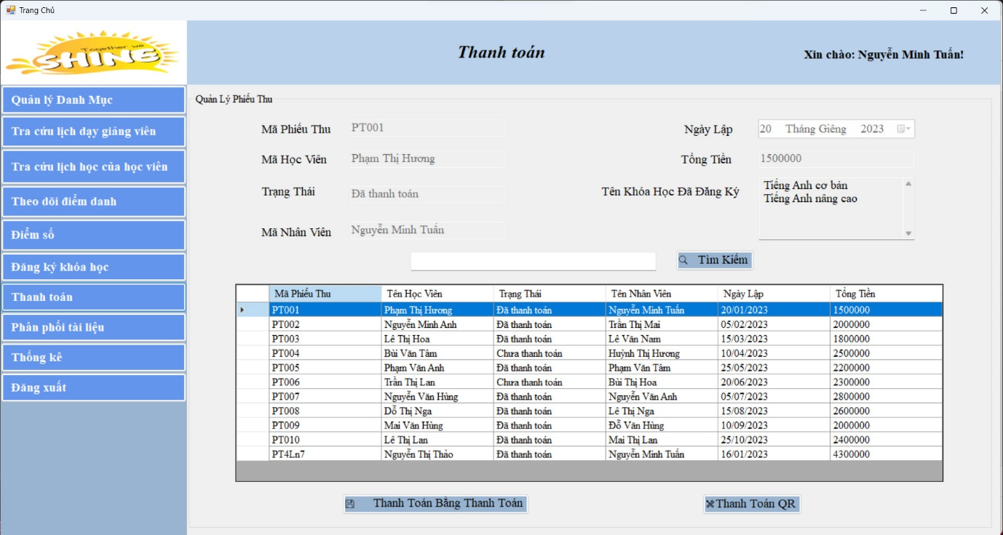

Hình 4. Giao diện “Thanh toán”

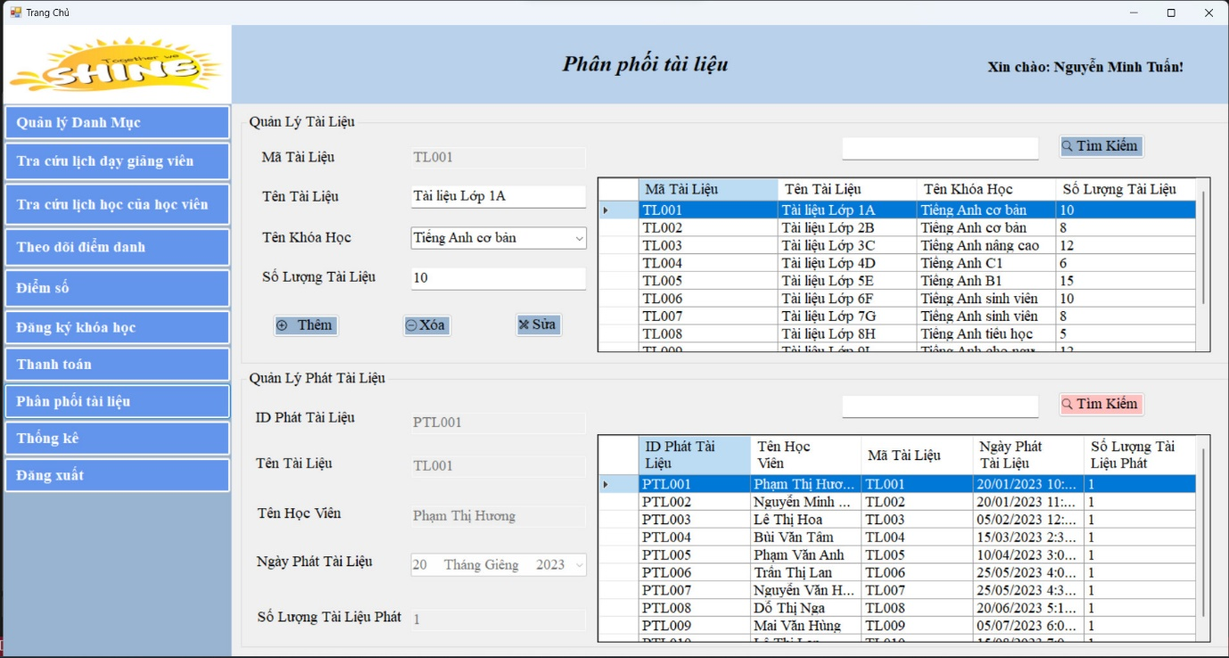

Hình 4. Giao diện “Phân phối tài liệu”

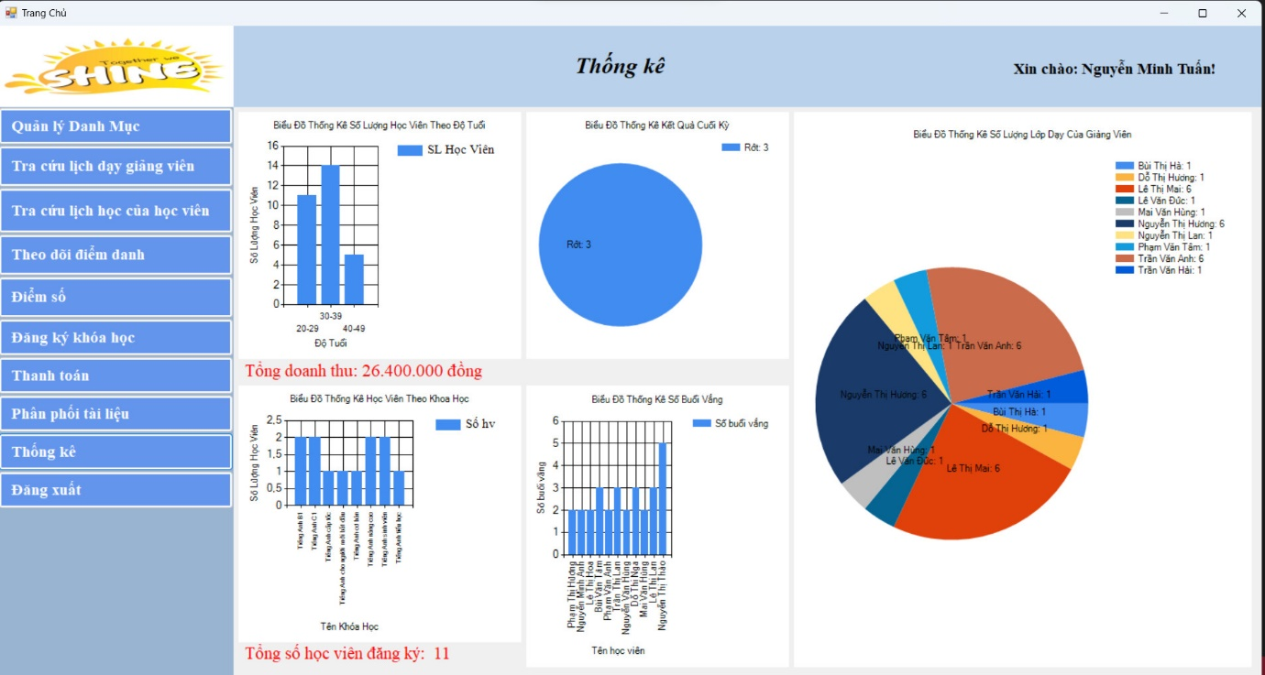

Hình 4. Giao diện “Thống kê”

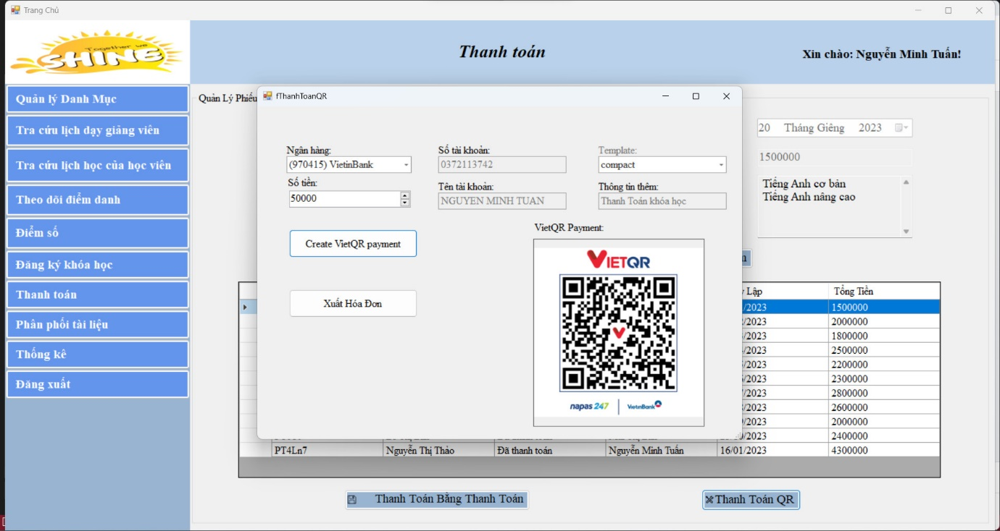

Hình 4. Giao diện “Thanh toán”

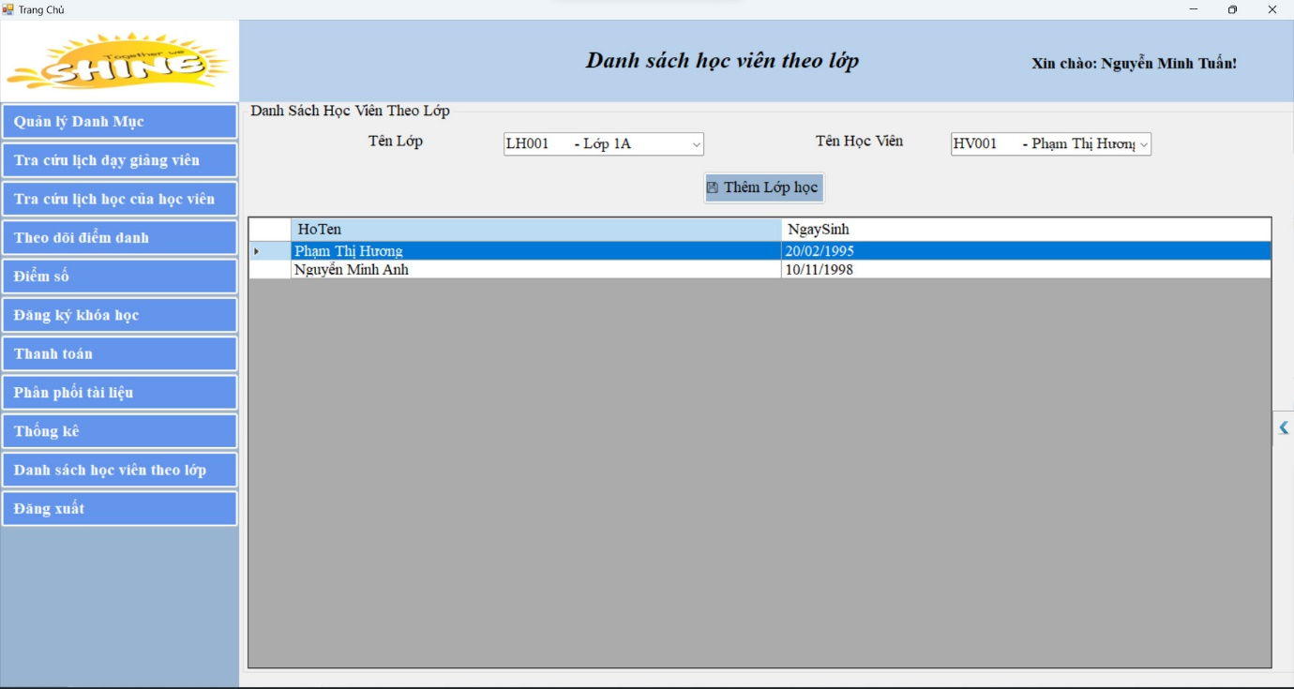

Hình 4. Giao diện “Danh sách học viên theo lớp”

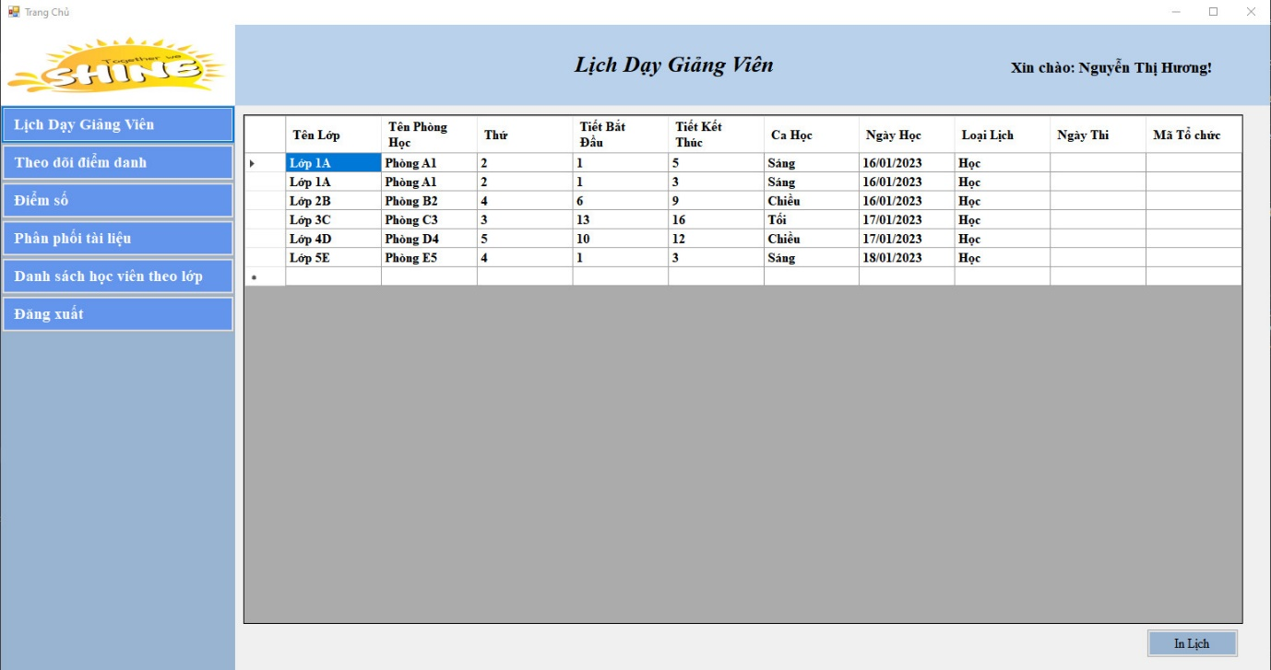

Hình 4. Giao diện “Lịch dạy của giảng viên”

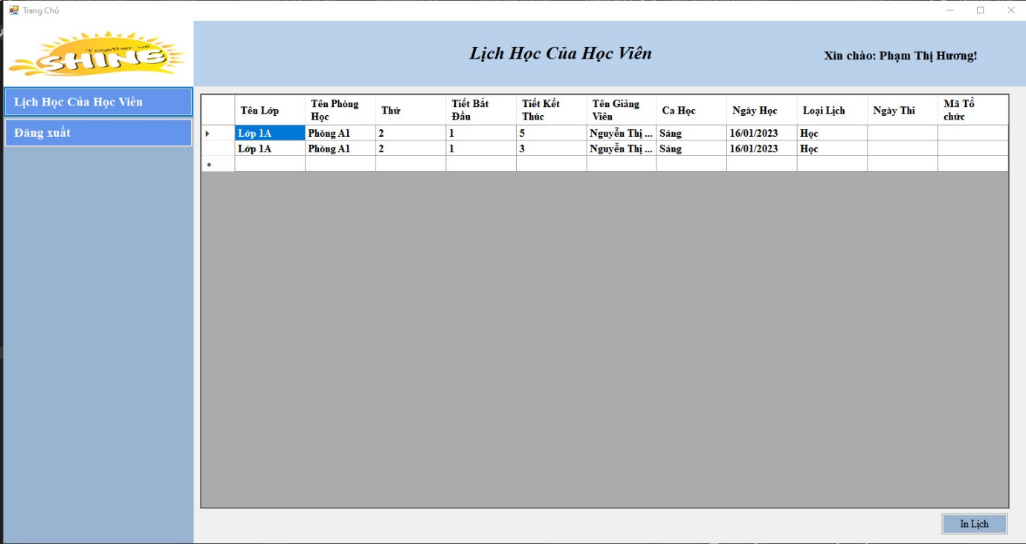

Hình 4. Giao diện “Lịch học của học viên”

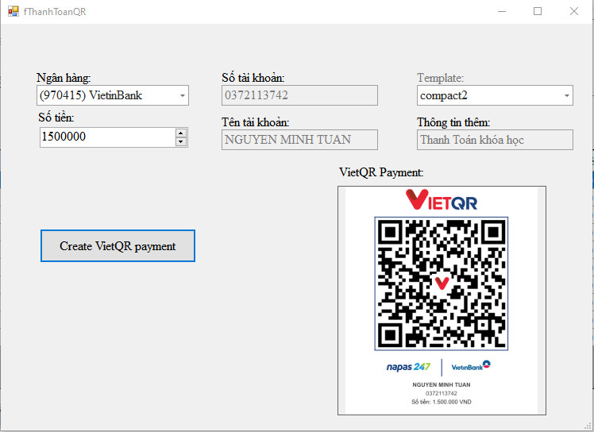

Hình 4. Giao diện “Thanh toán QR”

KẾT LUẬN

Trong quá trình xây dựng phần mềm quản lý trung tâm Anh ngữ Shine School, chúng em đã tiến hành nghiên cứu, phân tích yêu cầu, thiết kế và triển khai một hệ thống hoàn chỉnh và hiệu quả. Phần mềm không chỉ đáp ứng được các yêu cầu cơ bản của một trung tâm Anh ngữ mà còn mang lại nhiều lợi ích nâng cao hiệu suất quản lý và trải nghiệm của học viên. Chúng em đã đặc biệt chú trọng vào việc tối ưu hóa quy trình quản lý học viên, giáo viên và tài nguyên vật chất. Hệ thống cung cấp thông tin tức thì, báo cáo chi tiết và tính năng tương tác linh hoạt để giúp trung tâm Anh ngữ tổ chức công việc một cách hiệu quả hơn.

Phần mềm giúp theo dõi tiến trình học tập của học viên, đánh giá kết quả và tạo cơ hội tương tác giữa giáo viên và học viên.

Kết luận về quá trình xây dựng trung tâm Anh ngữ Shine School. Chúng em xây dựng được tính năng quản lý lịch học và kế hoạch học giúp tối ưu hóa việc sắp xếp lịch trình cho học viên. Hệ thống hỗ trợ quản lý thông tin cá nhân của giáo viên, kế hoạch giảng dạy và đánh giá hiệu suất giảng dạy. Tổ chức thi chặt chẽ và hiệu quả. Phần mềm giúp quản lý hiệu quả các phòng học, lớp học, cập nhật được số tài liệu giảng dạy tốt hơn.

TÀI LIỆU THAM KHẢO

[1]. Bài giảng Thực hành phân tích thiết kế hệ thống thông tin (Giáo trình nội bộ); Khoa Công nghệ thông tin _ Trường ĐH Công Thương TP.HCM (Tham khảo ngày 20 tháng 11 năm 2023)

[2]. Phạm Nguyễn Cương; Nguyễn Trần Minh Thư; Hồ Quốc Bảo; Phân tích thiết kế hệ thống thông tin theo hướng đối tượng (Giáo trình nội bộ); Khoa Công nghệ thông tin Trường ĐH Công Thương TP.HCM (Tham khảo ngày 20 tháng 11 năm 2023)

[3]. Ths. Hoàng Thị Liên Chi; Ths. Nguyễn Văn Lễ; Cơ sở dữ liệu (Giáo trình nội bộ); Khoa Công nghệ thông tin _ Trường ĐH Công Thương TP.HCM (Tham khảo ngày 20 tháng 11 năm 2023)

[4]. **VnResource Software Solutions & ICT Service** ,Cách xây dựng hệ thống quản lý trung tâm anh ngữ chuyên nghiệp và hiệu quả [online], tháng 11 năm 2023, từ: <https://blog.vnresource.vn/cach-xay-dung-he-thong-quan-ly-trung-tam-anh-ngu-chuyen-nghiep-va-hieu-qua/>

[5]. **Công ty Cổ phần Học thuật Thông minh**, Cần chuẩn bị gì khi thành lập mô hình trung tâm tiếng Anh? [online], tháng 11 năm 2023, từ: <https://cleverjunior.vn/mo-hinh-trung-tam-tieng-anh>